**UNIVERZITA PALACKÉHO V OLOMOUCI**

**PEDAGOGICKÁ FAKULTA**

**Katedra technické a informační výchovy**

**Bakalářská práce**

Karolína Hudečková

Učitelství pro mateřské školy

**Lidové tradice a řemesla ve Zlínském kraji jako téma technické výchovy v mateřské škole**

Olomouc 2021 Vedoucí práce: PhDr. Pavlína Částková, Ph.D.

**Prohlášení**

Prohlašuji, že jsem tuto bakalářskou práci vypracovala samostatně a uvedla jsem v ní veškerou literaturu a ostatní informační zdroje, které jsem použila.

V Olomouci dne 1. 4. 2021 …..……………………..

Karolína Hudečková

**Poděkování**

Děkuji PhDr. Pavlíně Částkové, Ph.D. za odborné vedení mé bakalářské práce, poskytování rad a materiálových podkladů k práci.

# Obsah

Obsah 4

Úvod 6

1 Definice pojmů 8

1.1 Lidové tradice 8

1.2 Lidové řemeslo 9

2 Technická výchova 10

2.1 Technická gramotnost 10

2.2 Principy a metody technické výchovy 12

2.2.1 Principy technického vzdělávání 12

2.2.2 Metody technického vzdělávání 12

2.2.3 Hodnocení dítěte v rámci technické výchovy 15

3 Zařazení tématu v Rámcovém vzdělávacím program pro předškolní vzdělávání 17

4 Poloha a popis Zlínského kraje 19

5 Tradice a řemesla Zlínského kraje 20

5.1 Vizovické pečivo 20

5.2 Barvení vajec na Velikonoce 21

5.3 Pálení čarodějnic 22

5.4 Dožínky 23

5.5 Fašank 25

5.6 Ševcovství 26

5.7 Drátenictví 27

5.8 Krajkářství 29

5.9 Šňůrkařství 31

5.10 Pletení ze slámy 31

6 Praktická část 33

6.1 Masopustní jitrnice 34

6.2 Masopustní škraboška 37

6.3 Velikonoční vejce 41

6.4 Čarodějnice 44

6.5 Dožínkový věnec 48

6.6 Vizovické pečivo 51

6.7 Drátenictví 55

6.8 Ševcovství 58

6.9 Šňůrkařství a krajkářství 62

Závěr 65

Anotace 66

Seznam obrázků 68

Seznam zkratek 71

Seznam použitých zdrojů 72

# Úvod

Lidové tradice jsou nedílnou součástí historického dědictví naší společnosti, která si je předává od pokolení k pokolení. Ovlivňují člověka po celý jeho život a jsou jeho nedílnou součástí. Řemesla jsou zase původci mnohých zaměstnání a kvůli modernizaci se na jejich význam pozapomíná. Je tedy nutné a velmi důležité, aby se nikdy úplně nezapomnělo a my si je udrželi v naší mysli.

Jelikož v mateřské škole dochází ke všestrannému vzdělávání dítěte, je to jedinečná příležitost, jak dát dítěti alespoň základní prvky vědomostí a dovedností týkajících se této oblasti. V neposlední řadě v nich také probudit pozitivní postoj k tradicím i řemeslům a třeba i trochu lásku ke své zemi. Jelikož v mateřské škole je hra základem všeho, děti jsou vzdělávány a obohacovány, aniž by si to třeba uvědomovaly.

Technická výchova je pojem spíše používaný v základním vzdělávání. V mateřské škole nejsou žádné výchovy zakotveny, spíše se setkáváme s pojmem pracovní činnost či polytechnické vzdělávání. Prostřednictvím něho se děti seznamují s nejrůznějšími pomůckami, ale také materiály, které jsou jim poskytnuty. Důležitým prvkem je samozřejmě učitel, který záměrně a plánovitě volí aktivity tak, aby docházelo k co nejkomplexnějšímu rozvoji dítěte.

**Cílem bakalářské práce je zpracovat teoretická východiska lidových tradic a řemesel ve Zlínském kraji a popsat možnosti jejich začlenění do výchovně-vzdělávacího procesu v mateřské škole. Cílem praktické části je vypracovat metodické listy pro učitele zaměřené na vybrané tradice a řemesla. V rámci činností, které budou zařazeny do polytechnického vzdělávání, děti získají nejen spoustu vědomostí, ale také si zdokonalí jemnou motoriku, manuální zručnost, tvůrčí představivost, koordinaci ruky a oka, vzájemnou spolupráci a ochotu pomáhat.**

Bakalářská práce je rozdělena do dvou částí – teoretické a praktické. První v pořadí, teoretická, obsahuje 5 kapitol. V první kapitole jsou představeny základní pojmy, na kterých je práce postavena. Druhá kapitola stručně představí technickou výchovu, její zaměření, metody a principy. Třetí kapitola přináší stručné zařazení tématu v rámci Rámcového vzdělávacího programu pro předškolní vzdělávání, samotný popis kurikula a cílové kategorie, se kterými pracuje. Čtvrtá kapitola patří představení Zlínského kraje, jeho poloze a specifičnosti a pátá kapitola už konkrétně uvádí stále živé tradice a řemesla, které tomuto kraji náleží. Praktická část je pojata a slouží především jako zásobník nápadů a činností pro učitelky v mateřské škole, které je mohou vhodně využít při realizaci tématu tradic a řemesel, a to ne pouze ve Zlínském kraji. Obsahuje devět metodických listů, které mají své náležitosti, jako jsou: název, věkové doporučení, časová náročnost, očekávané výstupy a konkrétní dovednosti, specifikovaný materiál a pomůcky, pracovní postup společně s fotodokumentací, prostor pro metodické poznámky a také zdroj informací a užitečné odkazy pro další inspiraci.

# Definice pojmů

V první kapitole jsou definovány základní pojmy, na kterých je má bakalářská práce postavena a jsou klíčem k jejímu porozumění.

## Lidové tradice

Slovo tradice pochází z latinského slova Traditiones, které původně vzniklo spojením trans, tedy přes, a dare, což znamená dávat. Postoj ke vnímání tohoto slova se může mírně lišit – jedná se o všeobecné kulturní dědictví, ale také o předávání myšlenkových, duchovních a praktických vědomostí, dovedností a postojů (tedy zkušeností) z generace na generaci. V minulosti bylo nejčastějším způsobem předávání ústně, později se začalo objevovat písmo a obrazy, vše se zdokonalovalo modernizací doby. (39)

Tradice jsou opravdu rozmanité z velmi prostého důvodu. Každá země, region, město i vesnice si z historie nese své vlastní, odlišné. Prochází vývojem, během kterého mohou zaniknou, dostat novou úpravu nebo zcela nově vzniknout. Díky tomu je zajištěn neustálý koloběh. Dohledat tvůrce a původce tradic bývá velmi obtížné, protože se nám o nich nedochovaly žádné informace. Tradice jsou hmotné i nehmotné, vždy však vyjadřují projev naší kultury. Lze sem zařadit například lidové písně, tance, slovesnost, zvyky a předměty. (16)

Rok, který lze z astronomického hlediska definovat jako dobu oběhu Země kolem Slunce, je často přirovnáván mimo jiné ke kruhu, kvůli neustále se opakujícím událostem v životě jednotlivce, ale v celé společnosti. Sem samozřejmě patří i obyčejové tradice. Lidé měli už od nepaměti rozlišen rok hlavně na dvě období, chladné a teplé, které byly ohraničeny jarní a podzimní rovnodenností a lidem určovaly zaměření daných tradic, rituálů a oslav. Až později se přešlo ke čtyřem ročním obdobím, stále však zůstal charakter daných zvyklostí. Pro lidi bylo rozdělení velmi dobře chápatelné, protože se často zakládalo i na jejich náboženství a s tím spojenými svátky. Bylo to pro ně něco jako orientační bod v čase, ve kterém například odváděli platby nebo nechávali světit svá obydlí. (18)

Tradice jako celek na každého člověka působí a ať už je každý vnímá svým způsobem, společné mají to, že lidi stmelují a umožňují jim utvářet společenství společně sdílených hodnot.

## Lidové řemeslo

Řemeslo lze považovat za souhrnný název pro všechny výrobní živnosti, při kterých se ještě nedávno pracovalo primárně ručně nebo s dopomocí jednoduchých pomůcek a strojů. Pokrok moderní doby však donutil i do řemeslné práce více zapojit stroje, aby nebyl tolik utlačen průmyslovou výrobou. Což se bohužel ale děje. Tudíž řemesel, která ještě aktivně produkují své výrobky, velmi rychle ubývá a stávají se spíše raritou. Avšak lze říct, že řemeslník může věnovat výrobku více pozornosti a pokaždé do něj vloží i kus sebe. Proto bývají tak unikátní a národem ceněné. (30)

Kořeny řemesel často pramení až v nejstarších dobách historie našeho lidstva. Lidé si vytvářeli první podoby nástrojů již ve starší době kamenné, kdy však k obstarávání obživy využívali primárně lov a sběračství. Jedná se hlavně o nálezy štípaných a broušených kamenů, pomůcek ze dřeva, kostí a paroží. Jakmile tehdejší lidé přešli na zemědělský způsob obživy, zhotovovali si i složitější nástroje, v nichž nejčastěji kombinovali kámen společně se dřevem. Největšího rozvoje řemesla bylo dosaženo zejména v době bronzové a železné, díky tomu, že lidé přišli na kloub metalurgii. Mimo to se ale také rozvíjela řemesla, která s kovy nepracovala, tedy hrnčířství, výroba ze dřeva a také tkalcovství. Rozvoj se utlumil v době stěhování národů v 5. a 6. století, ale jen na krátkou dobu, protože díky rozvinutí dálkového obchodu Velkomoravské říše se řemeslo zase dostalo do popředí. Šlo to tak dobře, že během 15. století řemeslníci dosáhli vysokého postavení, spravovali města a náležitě využívali svá privilegia. S příchodem třicetileté války však došlo ke změně hospodářských i společenských poměrů v celé střední Evropě. Do popředí se dostaly manufaktury, které zajišťovaly způsob obživy a prohloubil se i celý systém roboty. Kvůli velké podpoře celého průmyslu se musela omezit i řemeslná výroba, přičemž k největšímu útlumu došlo po druhé světové válce během znárodnění. Menší renesance řemesel přišla po roce 1989 a to díky zvýšené poptávce po ručně vyráběných produktech. (4)

V České republice ještě stále existují školy, které řemeslům vyučují. Mezi stále živá řemesla patří např. umělečtí truhláři, kováři, keramici, košíkáři nebo skláři. S danými výrobky se potom nejčastěji můžeme setkat na nejrůznějších trzích, festivalech či slavnostech. (30)

# Technická výchova

Vzhledem ke změnám ve společnosti, vývoji a požadavkům průmyslu dochází k faktu, že technika i technologie se stávají podstatným obsahem vzdělávání, který neustále prochází modernizací. V současnosti je technické vzdělávání zařazeno na úrovni ISCED 1 a ISCED 2. Mateřská škola, jakožto úroveň ISCED 0, technické vzdělávání oficiálně zařazené nemá, ale v posledních letech dochází stále častěji k aktivnímu začleňování. Více užívaným pojmem je spíše polytechnické vzdělávání, v rámci kterého dochází k získávání vědomostí o vědeckých principech, všeobecných technických dovedností a znalostí z různých technických oborů. (9).

## Technická gramotnost

Jedná se o určitou způsobilost, díky které využíváme technické poznatky a dovednosti v běžném životě nebo v práci. Jedná se hlavně o tyto oblasti:

* uvědomování si důležitých procesů v technice
* obsluhování a užívání jednoduchých nástrojů a přístrojů
* umění vyřešit situaci
* uvědomění si vzájemného vztahu techniky a přírody
* uvědomění si vzájemného vztahu techniky a společnosti
* získání manuální zručnosti

Důležité je chápat gramotnost vždy v kontextu dané věkové úrovně. Technické vzdělávání umožní gramotnost prohlubovat a dosahovat vyšších úrovní. (5)

Technická gramotnost byla velmi důležitá již od nepaměti. Z historického hlediska byla práceschopnost dělena mezi muže a ženy různým způsobem. Ve starověku byla manuální práce vyloučena z vyšších vrstev a zůstala tak na bedrech chudých. Chlapci se po vzoru svých otců učili řemeslu a dívky po vzoru matek obstarávat domácnost.

Středověk přinesl větší prohloubení pracovní výchovy i do škol. Mladí muži, kteří se chtěli naučit řemeslu, chodili jako tovaryši do učení k mistrům, kteří si je za pár let vyučili. V tomto období vznikly i organizace řemeslníků a to cechy. Stále se dá říct, že řemeslo bylo spíše údělem mužů, ženy se staraly o děti a domácnost.

Novověk je spojen s velkým množstvím světových objevů, které zapříčinily modernizaci a rozvoj průmyslu. Technická gramotnost se nyní více uplatňovala v továrnách a u strojů než v rozvoji řemesla, což zapříčinilo částečné upozadění řemeslné výroby. (1)

V současné době spousta řemesel už zanikla a zmínky o nich najdeme už jen v muzeích, publikacích nebo z vyprávění našich prarodičů. Ta řemesla, která jsou ještě živá, lze každoročně potkat na různých jarmarcích. Tudíž se nedá říct, že by s řemesly vymřela i technická gramotnost. Ta je tu stále a rozvíjí se s pokrokem techniky. Dnes se více vyžívá zase v jiných oblastech, kde je neméně důležitá.

Proces polytechnického vzdělávání je charakterizován specifickými formami a metodami:

* **formální vzdělávání** – nejčastější forma, která je realizována ve školských vzdělávacích institucích, a to nejčastěji během výuky technických předmětů na základní, střední, ale i vysoké škole. Není zde výše zmíněno preprimární vzdělávání. Vzhledem k tomu, že současná verze kurikula pro mateřské školy, není rozpracovaná natolik, že by bylo polytechnické vzdělávání zařazeno jako plnohodnotný obsah vzdělávání, není to ani výše uvedeno ve výčtu. Avšak v posledních letech je zařazení prvků polytechnického vzdělávání do mateřské školy stále častější a žádané. Věřím, že nová verze kurikula již bude obsáhlejší a bude s tímto faktem pracovat.
* **neformální vzdělávání** – nejčastěji formováno jako zájmové vzdělávání zpravidla v různých kroužcích, domech dětí a mládeže nebo také v klubech mladých vědců.
* **informální vzdělávání** – nejedná se o organizované vzdělávání v institucích, ale poskytuje nám znalosti, které získáme v rodině, od známých, kamarádů, nebo díky četbě odborných publikací. Díky tomuto vzdělávání se také učíme používat moderní techniku. (5)

Mezinárodní dokumenty také počítají s důležitostí a významem technického vzdělávání. Jedná se např. o:

* Přístupy v oblasti technického vzdělávání vycházející z programu UNESCO
* Národní program vzdělávání v České republice, často nazýván také jako Bílá kniha
* Rámcové vzdělávací programy pro jednotlivé stupně vzdělávání, které vycházejí z Národního programu vzdělávání
* Školní vzdělávací programy pro jednotlivé stupně škol (5)

## Principy a metody technické výchovy

Při volbě vzdělávacích strategií vždy plně respektujeme individuální úroveň rozvoje dítěte v oblasti kognitivní, psychomotorické i afektivní, aby tak byl zajištěn jeho všestranný rozvoj.

### Principy technického vzdělávání

* **Princip prožitkového učení**

Samotné učení vychází z vlastního prožitku, který představuje pro dítě nezapomenutelnou zkušenost. Dítě prožívá všemi smysly, díky tomu je nově nabytá zkušenost doplněna o emoční složku, která dítěti pomůže s lepším zapamatováním a vybavením. Protože děti si vždy nejlépe zapamatují věci, které jsou vizuálně zajímavé, netradiční a emočně zabarvené. Zajímavé může být, že vzhledem k tomu, že každé dítě je individuální jedinec, i samotné prožívání může vnímat odlišně než kdokoliv jiný. S touto možností je třeba počítat a vždy umět situaci zvládnout.

* **Princip činnostního učení**

Nejdůležitější je znát fakt, že aktivní účast dítěte přímo ovlivňuje efektivitu jeho učení. Tudíž učení lze situovat prostřednictvím řešení praktických nebo intelektových situací, speciálně vytvářením poznatků a souvislostí.

* **Princip situačního učení**

Lze využít při náhodně a nenásilně vzniklých situacích, které umožní získat nové praktické dovednosti a poznatky, nebo v reálných situacích ověřovat a využívat už těch nabytých. (5)

### Metody technického vzdělávání

Při předávání poznatků dětem můžeme narazit na problém, že na plné pochopení podstaty daného jevu ještě děti nedosáhly dostatečné zralosti, tudíž by bylo zcela zbytečné je zahlcovat něčím, co stejně ještě nedokážou plně pochopit. Avšak není proto nutné na celou problematiku zanevřít. Dítě má potřebu s věcmi manipulovat, zkoumat a objevovat, to vychází z potřeb jeho věkové oblasti. Danou skutečnost je proto vhodné využít ve svůj prospěch i při technickém vzdělávání. Úkolem učitele nemusí být totiž nutně naučit dítě vzorec nebo definici daného jevu. Mnohem efektnější je dát dítěti základ a přehled o tom, jak daný jev funguje, možnost si věc osahat anebo třeba pokus samo vyzkoušet. Bude tedy vytvořen praktický základ, na kterém mohou stavět učitelé se svým teoretickým výkladem v pozdějších letech.

Následující výčet metod je typický pro práci s dětmi při technickém vzdělávání. Nebudu se zde tedy věnovat metodám, které jsou hojně používané a společné pro všechny oblasti vzdělávání.

* **Vlastní hra, explorace**

Jedná se o jednu z nejvýznamnějších a nejpodstatnějších částí technického učení. Učitel by do hry dítěte neměl zasahovat, pokud to není nezbytně nutné, brzdil by ho tak v jeho učení.

* **Pokusy a experimenty připravené učitelkou**

Pro děti jsou pokusy nesmírně zajímavé a vzrušující a rády si je potom samy znovu zkouší. Je proto důležité jim tyto aktivity co nejvíce nabízet a umožňovat. Často to bohužel dopadá tak, že učitelka sama provádí pokus a děti se mohou jen dívat. To v nich však nezanechá takovou stopu a jejich motivace k experimentování bude spíše utlumena, což by byla škoda. Je dobré nebát se nepořádku ve třídě, který by při pokusu mohl vzniknout. Lze vymyslet i alternace a zkoušet experimentovat venku, kde žádné ušpinění nehrozí.

* **Konstruování**

Při konstruování se rozvíjejí manuální dovednosti dítěte a lze při tom využít nepřeberné množství materiálů. Nejčastěji se však samotné konstruování objevuje ve spontánních činnostech dětí. Možná by stálo za úvahu se zamyslet, jak jej zařadit i do činností řízených.

* **Grafické činnosti**

Hojně využívány například při kreslení plánků nebo map. Možná mohou někomu přijít jako příliš náročné, ale vždy je nutné se nad tím více zamyslet a zkusit najít alternaci pro danou věkovou oblast.

* **Náhodné pozorování**

Pozorování je pro děti naprosto běžná činnost, kterou často úplně nevědomě provádějí. Díky tomu získávají zajímavé zkušenosti a poznatky z různých oblastí.

* **Pozorování připravené učitelkou**

Navození záměrného pozorování by mělo být vždy promyšlené a ideálně uvedeno do souvislostí s aktuálním vzdělávacím obsahem. Aby děti připravené pozorování zaujalo, doplňujeme jej aktivizujícími otázkami.

* **Vytváření modelů**

Jedná se o ztvárnění reálné situace modelem.

* **Vyhledávání informací, práce s encyklopediemi**

Encyklopedie a obrázky v nich mohou dětem lépe zprostředkovat výklad, protože díky obrázku si vše dokážou lépe představit. Encyklopedii může využít učitel jakožto ukázku, nebo může být přímo úkolem dítěte vyhledávat v encyklopedii obrázky, které si myslí, že s daným tématem souvisí.

* **Metody verbální**

Tyto metody slouží jako základ všeho. Bez nich bychom se jen těžko obešli. Představují vypravování, výklad, čtení příběhu nebo pohádek, rozhovor či dialog, zkrátka všechno, kde hraje hlavní roli mluvené slovo.

Mladším dětem je mnohem snazší přiblížit informace prostřednictvím příběhů či pohádek. Je to pro ně velmi blízký svět, který je pro ně zajímavý a snáze se v něm orientují.

Výklad se u mladších dětí využívá méně, protože nejsou schopny udržet pozornost po delší dobu, ale třeba poučení je na denním pořádku. Při jakékoliv práci či činnosti učitelka vždy upozorňuje na možná rizika, která by mohla nastat. Jejím úkolem je samozřejmě připravit pro děti bezpečné prostředí, ale nevhodným chováním se i v bezpečném prostředí může stát úraz.

Rozhovor s dětmi je nutno nepodceňovat. Může být veden ze strany učitelky, která děti podněcuje svými otázkami k přemýšlení a komunikaci, anebo ze strany dětí, které jsou zvídavé a chtějí dostat odpovědi na své otázky.

* **Dramatické metody**

Děti se velmi rády předvádí a samy využívají dramatizaci a námět ve své spontánní hře. Toho lze využít i při seznamování dětí s některými technickými procesy. (5)

### Hodnocení dítěte v rámci technické výchovy

Jedná se o interpretační a komunikační proces, který poskytuje hodnotící informace o srovnatelných kvalitách učebních výkonů a chování dětí. Výsledným cílem je mimo jiné zvýšení kvality učení a také efektivity vzdělávání. Hodnocení ovlivňuje vlastní regulaci učení a motivaci k němu. (12)

Školní hodnocení dětí je proces, který má především podporovat pedagogicky žádoucí aktivity a eliminovat ty nežádoucí.

Avšak hodnocení dítěte v technicky zaměřených výchovách se může zdát poměrně velmi náročné a těžko uchopitelné. Díky tomu je technická výchova primárně zaměřena na formování, osvojování a rozvíjení manuálních dovedností. Základem je dítě jako individuální osobnost, která má svůj vlastní projev a také přístup k činnostem a zvládá je s tvořivostí sobě vlastní.

Pokud však bereme edukační proces jako cílevědomou, systematickou a záměrnou činnost, musí být hodnocení vždy nedílnou součástí.

Rozlišujeme tedy:

* **Hodnocení dítěte učitelem** – kromě znalostí a dovedností lze u dítěte z pohledu učitele hodnotit také například individuální pokrok, motivaci, zájem nebo originalitu řešení úkolu i mnohé další.

V mateřské škole se k hodnocení nevyužívá pětistupňový klasifikační systém, ale spíše slovní hodnocení, které lépe dokáže vystihnout pokrok dítěte a jeho snahu.

* **Sebehodnocení dítěte** – u dítěte je důležité už od začátku formovat jeho osobnost tak, aby bylo schopno porozumět sobě a objektivně posoudit svůj výkon. Pomůže mu to i při utváření si svého sebevědomí. Zde je třeba rozlišit, zda je ovlivněno názorem ostatních nebo čistě svým vlastním. (3)

Hodnocení dítěte v mateřské škole má ale zcela jiný charakter, než je běžné například na základní škole. Učitelé si mohou vytvořit vlastní hodnotící nástroj nebo využít již vytvořené vzdělávací nástroje. Tyto již zaběhnuté vzdělávací nástroje jsou v praxi ověřené, obsahují podrobný návod k použití, se kterým je nutné se dobře seznámit a pochopit podstatu a obsah hodnocení. Dále je nezbytné si ověřit, zda hodnotící nástroj vychází z RVP PV a zda bude hodnotit výstupy, na které se chceme zaměřit. Mezi nejčastěji používané nástroje hodnocení v mateřské škole patří:

* Pedagogické hodnocení v pojetí RVP PV od Kateřiny Smolíkové a kolektivu
* Diagnostika dítěte předškolního věku od Jiřiny Bednářové a Vlasty Šmardové
* Oregonská metoda
* Školní zralost od Jiřiny Bednářové a Vlasty Šmardové

V případě, že se mateřská škola rozhodne vytvořit si vlastní hodnotící nástroj, je velkým plusem, že si stanoví přesná kritéria a obsah hodnocení, nástroji plně rozumí a je pro ni velmi přirozený. Takto zvolený nástroj bývá často velmi efektivní. (10)

# Zařazení tématu v Rámcovém vzdělávacím program pro předškolní vzdělávání

Rámcový vzdělávací program pro předškolní vzdělávání (RVP PV) je kurikulární dokument na státní úrovni, který vymezuje hlavní požadavky, podmínky a pravidla institucionálního vzdělávání dětí předškolního věku. Tato pravidla se vztahují na pedagogické činnosti probíhající ve vzdělávacích institucích zařazených do sítě škol a školských zařízení a jsou závazná. RVP PV stanovuje elementární vzdělanostní základ, na který navazuje základní vzdělávání a představuje tak východisko pro tvorbu školních vzdělávacích programů (ŠVP) i jejich uskutečňování.

Celý program pracuje se čtyřmi cílovými kategoriemi:

* Rámcové cíle – vyjadřují univerzální záměry předškolního vzdělávání. Konkrétně se jedná o rozvíjení dítěte, jeho učení a poznání, osvojení základů hodnot, na nichž je založena naše společnost, získání osobní samostatnosti a schopnosti projevovat se jako samostatná osobnost působící na své okolí.
* Klíčové kompetence – představují výstupy, resp. obecnější způsobilosti, které jsou dosažitelné v předškolním vzdělávání. Konkrétně se jedná o:
  + Kompetence k učení
  + Kompetence k řešení problémů
  + Kompetence komunikativní
  + Kompetence sociální a personální
  + Kompetence činnostní a občanské
* Dílčí cíle – vyjadřující konkrétní záměry, které přísluší dané vzdělávací oblasti. V RVP PV je vzdělávací obsah rozdělen konkrétně do pěti oblastí:
  + Dítě a jeho tělo
  + Dítě a jeho psychika
  + Dítě a ten druhý
  + Dítě a společnost
  + Dítě a svět
* Dílčí výstupy – konkrétní dílčí poznatky, dovednosti, postoje a hodnoty, které se vztahují k pěti vzdělávacím oblastem. (13)

Polytechnické vzdělávání není v RVP PV a jeho vzdělávacích oblastech specificky vyčleněno. Dají se zde ale najít výstupy a cíle, které s polytechnickým vzděláváním úzce souvisí a jsou naplňovány. V nejbližší době se chystá další modernizace RVP PV, kde už by mělo být toto vzdělávání lépe rozpracováno.

V oblasti Dítě a jeho tělo dítě rozvíjí a zdokonaluje pohybové dovednosti v oblasti hrubé a jemné motoriky, kterou využije při práci s nástroji a pomůckami. Osvojuje si také praktické dovednosti při práci s materiálem a zvyšuje se jeho fyzická zdatnost. Dále si také osvojuje bezpečnostní zásady, které při práci dodržuje.

Oblast Dítě a jeho psychika je zase zaměřena na rozvoj řečových schopností, aby bylo dítě schopno reagovat na slovní postup, rozvoj paměti a tvořivosti a vytváření základů pro práci s informacemi. Dítě se učí přijímat úspěchy i neúspěchy, které při tvořivé činnosti mohou nastat. Také je dobré ho podněcovat k práci a chuti tvořit, experimentovat a objevovat. Pro dítě je to ta nejlepší zkušenost.

V oblasti Dítě a ten druhý dítě rozvíjí kooperativní dovednosti, které při polytechnickém vzdělávání využívá. Dochází k seznamování s pravidly chování a ochraně bezpečí každého jedince.

Oblast Dítě a společnost zase seznamuje dítě se světem lidí a jejich kulturou, znaky tradic a řemesel. Vytváří aktivní postoj ke světu a životu. Uvědomuje si význam práce, řemesel a jejich výrobků.

V poslední řadě oblast Dítě a svět vytváří dítěti elementární povědomí o širším přírodním, společenském i technickém prostředí, jejich rozmanitosti a proměnách. Zde si dítě propojuje všechny souvislosti a podílí se na ochraně přírody i při technických činnostech (např. neplýtvat materiálem, šetrné zacházení a dobrý vztah k přírodě). (13)

I když současné RVP PV není na první pohled rozpracováno pro polytechnické vzdělávání, je třeba číst s porozuměním i obecné záležitosti a kreativně a cílevědomě je spojovat v souvislost.

# Poloha a popis Zlínského kraje

Zlínský kraj je jedním ze 14 územně samosprávných celků České republiky a tvoří jej okresy Zlín, Uherské Hradiště, Kroměříž a Vsetín. Rozprostírá se ve východní části střední Moravy a svou rozlohou zaobírá 3 963 km2.

Na tomto území žije přibližně necelých 600 000 obyvatel a věkové složení obyvatelstva je charakterizováno větším podílem obyvatel poproduktivního věku.

Kraj má členitý, hodně kopcovitý charakter, který je tvořený pahorkatinami a vrchovinami. Nalézají se zde dvě chráněné krajinné oblasti – Beskydy a Bílé Karpaty. Největším a nejvýznamnějším tokem je řeka Morava. Asi polovinu kraje tvoří zemědělská půda a zbytek lesní půda.

Největší potenciál tohoto kraje je především v podnicích zpracovatelského průmyslu. Konkrétně se jedná o průmysl kovodělný, dřevozpracující, elektrotechnický a textilní. Nejvýznamnější průmyslovou aglomerací je Zlín-Otrokovice-Napajedla.

Zlínský kraj je oblíbenou turistickou oblastí. Jeho chloubou jsou především přírodní, kulturní a historické památky. Jen těžko lze v České republice najít jinou oblast, která nabídne současně hory, zahradní architekturu, lázně, vinařská údolí, pozůstatky Velkomoravské říše, řadu církevních památek a historicky cenných staveb, a také i ojedinělý příklad moderní baťovské funkcionalistické architektury. Fakt, že se zde setkávají tři národopisné celky – úrodná Haná, pohostinné Slovácko a svérázné Valašsko – také velmi výrazně přispívá k originalitě kraje. (46)

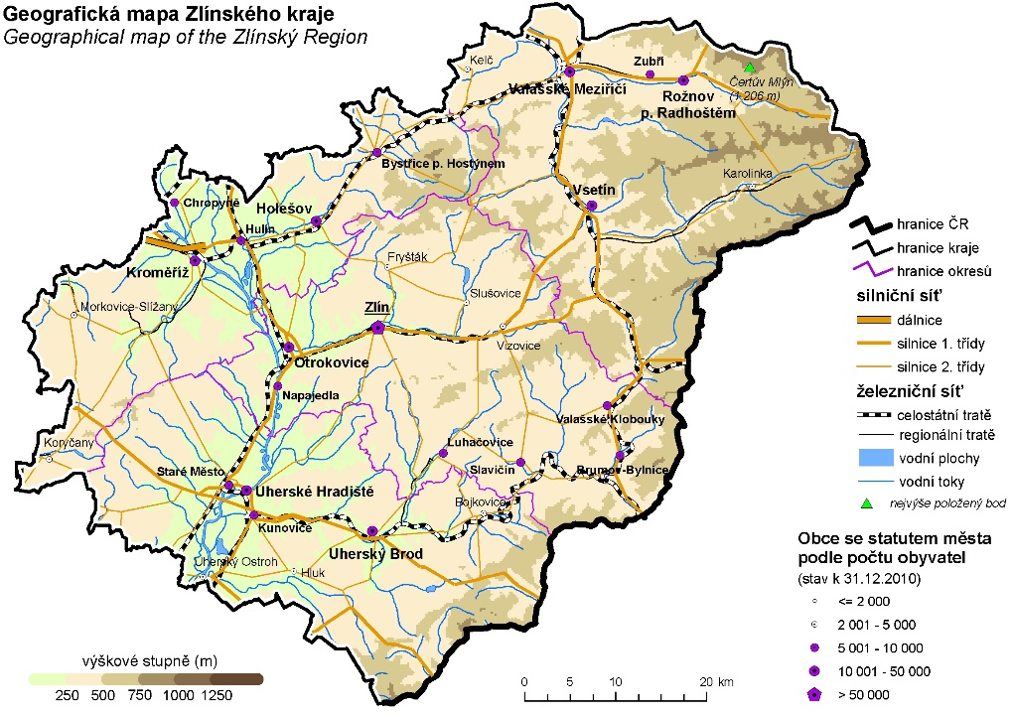

Obr. : Mapa Zlínský kraj

# Tradice a řemesla Zlínského kraje

Tradice a řemesla Zlínského kraje bohužel, jako v ostatních krajích, mizí rychlostí blesku. Jsou ale ještě stále místa a události, na kterých si je můžeme připomenout nebo třeba také vyzkoušet. Mezi nejznámější místo jistě patří Valašské muzeum v přírodě, které ve svých komplexech lidem představuje každodenní život lidí valašských vesnic v období od 18. do 20. století. Řemesla i tradice jsou zde viděna i na každoročně pořádaných trzích či jiných akcích.

V této kapitole je představeno několik tradic a řemesel, které jsou pro tento kraj typické a některé z nich ještě živé.

## Vizovické pečivo

Toto pečivo patří k velmi oblíbeným prvkům lidového umění. Lidé ho berou jako tradici před Vánocemi a Velikonocemi a vyrábí pro tyto příležitosti nejrůznější ozdoby a dekorace. Z vizovického pečiva se zhotovují rozmanité nástěnné dekorace, obrázky či bytové doplňky, které také zdobí suchými přírodninami. I přesto, že tyto tvary nepatří k původním prvkům pečiva, získávají v současnosti stále větší oblibu.

Mistry tohoto oboru jsou v České republice paní Marie Zádrapová z Vizovic se synem Petrem, kteří se tomuto pečivu a jeho výrobě věnují již mnoho let.

Vizovické pečivo je vyvinuto z původního pečiva, které bylo na území Valašska důležitou součástí svatebních koláčů a také dožínkových pecnů chleba. V první polovině 20. století působili ve Vizovicích pekaři Lutonští, kteří objížděli jarmarky a tam prodávali své perníky. Měli syna, který se jim narodil v roce 1879 a také se vyučil pekařem. V mládí začal místo perníků péct figurky z nekynutého těsta. Později se jim začalo říkat Vizovické pečivo. Jezdil s nimi po poutích a jarmarcích, kde jeho zvířecí figurky měly velký úspěch a nejčastěji je kupovali převážně chudší lidé jako hračky pro své děti. Později se figurky začaly používat také jako ozdoby na vánoční stromeček.

Původní tvary tohoto pečiva byly prosté – hlavně zvířata a mašličky, postavy jen občas. Až po válce se přešlo i ke složitějším tvarům jako byly svícny nebo betlémy. Někteří etnografové k nim mají výtky, jelikož původní pečivo obsahovalo jenom 34 základních tvarů. Jednalo se o symboly, které demonstrovaly určité vlastnosti, kterých si na Valašsku cenili, nebo které uctívali. Mezi nejpoužívanější symboly patří: ryba (symbol mlčenlivosti), sluníčko (dárce života), děťátko (radost), holubička (klid a mír v rodině), ježek (zlo z chalupy pryč), kohout (mužnost) atd.

V dnešní době tvary podléhají primárně poptávce a vlastnímu přání zákazníků. Dodnes se používá 5 základní technik, kterými se pečivo zdobí. Jsou to krájení, stříhání, mašličkování, vpichování a obtisk.

Těsto se dříve zadělávalo hlavně z nejhorší mouky, která zbyla na půdě, protože obsahovala nejvíce lepku. Recept na pravé vizovické pečivo je následující: 1 kg obyčejné hladké mouky a 4 dl vody. Z těchto surovin se vypracuje velmi tuhé těsto, což může zabrat i hodinu. Těsto se nechá déle uležet a pak už se pomocí nůžek, hřebínků, pinzet a párátek začíná tvarovat. Vytvarované ozdoby osychají na plechu 3–5 hodin, poté se potřou rozšlehaným vejcem a pečou se v troubě na 50 °C asi 4–5 hodin. Hotové pečivo se může ozdobit textilem nebo přírodninami. (2)

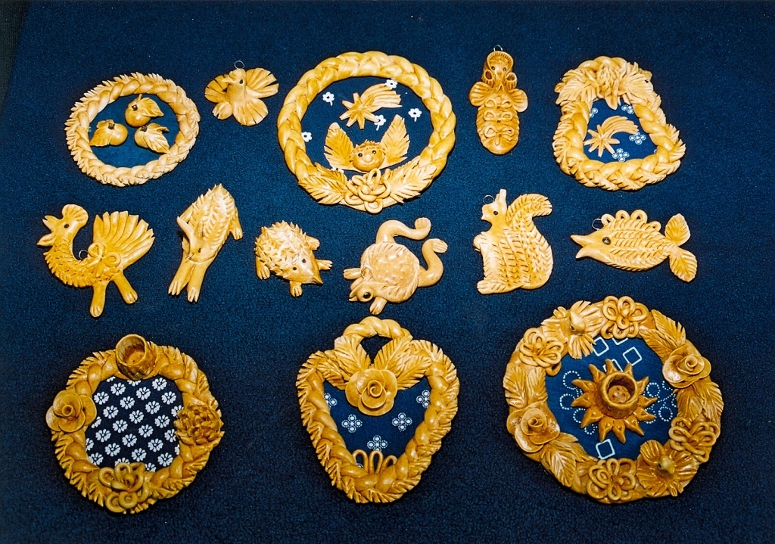

Obr. : Vizovické pečivo

## Barvení vajec na Velikonoce

Kraslice je název pro ozdobené velikonoční vejce a dá se říct, že se jedná o neodmyslitelný symbol Velikonoc celé naší země. Na každém území se však může lišit technika jejich zdobení. Kraslicí se obdarovávají koledníci na Velikonoční pondělí, kteří chodí za mladými děvčaty na „šlahačku“. Tak se v našem kraji říká koledování, při kterém chodí chlapci po vesnici a pomlázkou mrskají všechna ženská pohlaví, kterým to má přinést mládí a zdraví. Samotná pomlázka bývá nejčastěji upletena z vrbového proutí, ale v našem kraji se ve velké míře používá i větvička pichlavého jalovce.

Dívka má pro koledníky připraveny kraslice, které sama ozdobí. Už od nepaměti byla nejčastěji používanou barvou červená. Symbolizovala prolitou krev Ježíše Krista při jeho ukřižování. Ve Zlínském kraji je tradiční zdobit vejce pomocí přírodnin, kterými se vejce ováže, vloží do punčochy a ponoří se do obarvené vody. Jedná se o poměrně jednoduchou techniku, protože přírodniny jsou pro všechny dostupné. Nejčastěji se sbírá jetel, tráva, listy stromů a květiny. Barvivo lze použít taktéž přírodní a to tak, že se do vody namočí slupky červené cibule nebo řepa. Je důležité říct, že tato technika se používá na nevyfouknuté vejce. Nověji používanou technikou je vyvrtávání. Pomocí speciálního strojku se do vyfouknutého vejce vyvrtají dírky a celé vejce se poté domaluje a ozdobí ornamenty pomocí rozpuštěného vosku. (7)

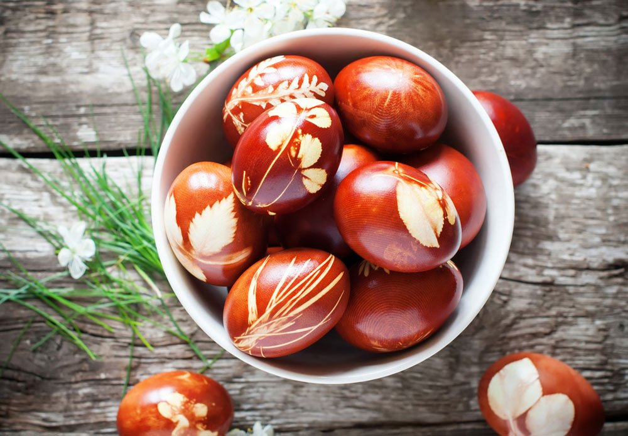

Obr. : Přírodně barvená vejce

## Pálení čarodějnic

Tradice je soustřeďovaná do noci před prvním květnem, tedy filipojakubské noci. V tomto čase se shromažďují magické činnosti na ochranu dobytka, na úrodu na poli i ve chlévě. Podle lidové víry mají v tuto noc čarodějnice zvláštní moc. Létají na košťatech na svá setkání na kopcích a podle pověr škodí dobytku a berou užitek a úrodu hospodářům. Díky tomu se lidé snažili si svá obydlí chránit pomocí nejrůznějších praktik. Nejdůležitější pro ně bylo zabezpečení dveří, vrat, chlévů a hnojišť. Ochrannou sílu viděli ve svěcených větvičkách zeleně, například v bezu a angreštu, kterými vyplnili a ozdobili celý dům. Tohle zabezpečení pomocí zeleně muselo být hotovo do západu slunce. Poté se všichni obyvatelé vesnice sešli na kopci a tam zapálili na protest košťata. Tradovalo se, že palčivost plamene byla nejúčinnějším prostředkem k zahubení čarodějnic. Celá vesnice se složila na dřevo na stavbu hranice, kterou nakonec zapálili. Mladí školáci se poté snažili zahánět zlé čarodějnice košťaty, která napustili dehtem, smolou a nakonec zapálili. Běhali s nimi dokola a zkoušeli své koště vyhodit co nejvýše. Ale protože často docházelo k tragickým událostem, od této tradice se nakonec upustilo. Dnes se doprostřed hranice přichytí figurína čarodějnice, která je vyrobena ze slámy a textilu. Společně se hranice zapálí a kolem ohně se poté tančí symbolické tance v režii žen a dětí. Tato akce bývá organizována místními hasičskými sdruženími a bývá spojená s občerstvením a taneční zábavou. (18)

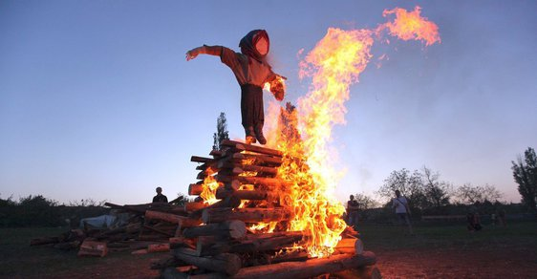

Obr. : Pálení čarodějnic

## Dožínky

Jedná se o oslavy sklizně obilí, které se pořádají nejčastěji koncem srpna nebo začátkem září. Lze se setkat s mnoha názvy: ožinky, dožitá, žnivuvka, ve Zlínském kraji se však nejčastěji používá pojmenování dožatá. Ta už od nepaměti vždy začala odvážením posledního obilí z pole ozdobeným vozem za doprovodu písní. Ve dvoře došlo k slavnostnímu předání věnce z obilí hospodáři, které bylo doplněno veršovaným blahopřáním. Následovalo velké pohoštění na účet hospodáře a také taneční zábava.

Věnec se v lidové tradici objevuje často při mnoha různých příležitostech. Ověnčují se zvířata, lidé ale i různé artefakty, kříže a sochy. Věnec má přisuzovanou ochrannou moc, díky staré víře v ochrannou moc kruhu. Věnec má být upletený z posledních klasů obilí a jiných přírodnin, zdobí se papírovými stuhami. Nejčastěji má kruhový tvar a zaplétají se plodiny, které se na daném statku pěstují – pšenice, proso, pohanka, žito, oves, makovice, lískové oříšky a květiny. Druhým typem věnce je dožínková koruna, která je rozvinutá do výšky. Základ tvoří kostra z vrbových prutů, dnes už se využívá prutů kovových. Z kruhu vycházejí čtyři ramena, která se obloukovitě sbíhají k vrcholu. Zdobení bývá obdobné. Věnec se uchovával do Vánoc zavěšený na trámu. (18)

S rozvojem strojů a modernizace zemědělství začaly dožínky upadat. V zemědělských družstvech Zlínského kraje se však dochovala částečná podoba ve formě pletení věnce, následným pohoštěním a zábavou. Nejvýznamnější událostí jsou Dožínky v Kroměříži, které jsou společné pro celý kraj a jedná se o velký folklórní svátek spojený s přehlídkou rozmanitých tradic. Neobejdou se bez tradičního průvodu, předání věnce a tradičního předvedení tanečních souborů.

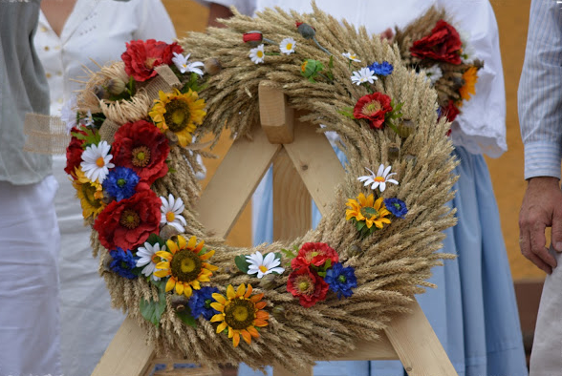

Obr. : Dožínkový věnec

## Fašank

Jedná se o místní název pro masopust, což je tradiční lidové veselí s průvodem masek, kterým začíná období masopustu. Je pořádán přibližně 40 dní před Velikonocemi, což vychází na měsíc únor. Jsou pořádány zábavy, které mohou mít různé názvy, např. karnevaly, vodění medvěda, končiny i pochovávání basy. Fašankem končí doba veselí a začíná období půstu před velikonočními svátky. (47)

Vrcholnému veselí předchází čtvrtek nazývaný tučný, během kterého hospodyně připravují mastné pokrmy, podlouhlé šišky smažené na sádle, kulaté koblihy a boží milosti různých tvarů. V tento čas se také pořádá zabijačka a připravují se jitrnice a jelita.

Dominantou masopustního veselí jsou průvody maškar, které doprovází kapela s muzikanty. Masky tančí s domácími děvčaty a ty je obdarovávají. Obcházejí tak vesnici a navštěvují všechny domy. V našem kraji je zvykem, že medvěda vede buď policajt nebo hasič a celá chasa masek jde za nimi. Dříve bylo zvykem, že maškary prolezly vždy celý dům a braly si vše, na co měly chuť. Se změnou poměrů zůstávají stát před domem nebo ve dvoře, kde jim hospodyně nabídne jídlo, pití, koblihy, zákusky a nově také peníze, které se využijí pro spolkové aktivity. Pokud hospodyně není proti, odmítnutí se považuje za nepřístojné, zatančí si s medvědem tanec a poté maškary putují zase dál.

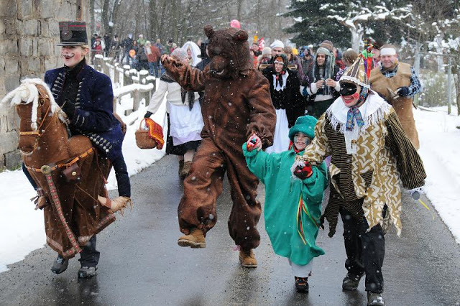

Obr. : Fašank

Přeměny lze dosáhnout rozličnými prostředky – maskou či škraboškou, líčením obličeje nebo vyřezávanou dřevěnou maskou. Díky přestrojení do specifického oblečení a použitím doplňků se dotváří výraz postavy. Nejznámější a zároveň nejdůležitější je maska medvěda, která je ze všech nejstarší a představuje hlavní postavu obchůzky. Proto se v našem kraji této obchůzce často přezdívá vodění medvěda. Mezi nejčastější masky dále patří: kominík, lékař, hasič, voják, řezník, bába, dědek, miminko.

Tradiční zakončení masopustu je pestré. Závěr taneční muziky se odehrává ve znamení pochování basy. Ta symbolizuje konec muziky a tance a počátek půstu. (18)

## Ševcovství

V minulosti mělo obouvání bot ryze praktický charakter. Lidé si svá chodidla chránili před zraněním, mrazem či horkem a zkoušeli si je obalovat nejrůznějšími přírodninami. Takto vyrobená obuv bohužel nevydržela příliš dlouho, a proto lidé hledali způsob konzervace. V období starověku byla už výroba obuvi na vysoké úrovni, avšak vlastnění takové obuvi náleželo pouze bohatým. Již se rozlišovaly boty dámské a pánské, taktéž levé a pravé. V teplých krajinách se nosily sandály a zdobily se podle důležitosti vlastníka. Ve střední Evropě však takový rozkvět ani po příchodu Slovanů nepřišel. Prostí lidé zpravidla nosili střevíce zvané krpce, což byly boty z kůže a uvazovaly se lýkem kolem chodidla. Z Ruska se k nám také dostaly laptě, které byly upleteny z lýka nebo březové kůry. Do horších podmínek se nosily vysoké kožené škorně. V 15. století se začaly vyrábět trepky čili pantofle, které měly původně podobu takových návleků a až později se začaly používat jako domácí obuv. Velký rozvoj přišel v 17. století, protože se ševci naučili natvarovat svršek boty podle kopyta neboli formy a také se ujala novinka v podobě podpatku. V následujících stoletích již byla na trhu většina dnes známé obuvi a docházelo pouze k zdokonalování technik a zdobení. Ševcovství se vyšplhalo na vysokou úroveň zejména díky vynálezu šicího stroje. V 19. století dosáhla rozmachu průmyslová výroba, která pro zákazníky přinesla nižší ceny, ale bohužel i pokles kvality. Symbolem obuvnické průmyslové výroby se u nás stala společnost Tomáše Bati a jeho sourozenců, která působila od roku 1894 a během první republiky zcela ovládla obuvnický trh. Bohužel kvůli tomu muselo velké množství živnostníků ukončit svou činnost. (4)

Baťa a jeho boty jsou nejvýznamnějším symbolem města Zlína a dodnes je tato firma aktivní a známá po celém světě. Ve Zlíně na počest celé obuvnické výroby vzniklo také Obuvnické muzeum, které mapuje dějiny baťovského koncernu od založení firmy až po její znárodnění v roce 1945. Jsou zde k vidění i ukázky strojů či samotné obuvi. (33)

Ševcovská dílna se obvykle nacházela přímo v obytném domě mistra a říkalo se jí veřtat. Boty se šily nejčastěji z teletiny, koňské usně skopoviny, hověziny a pro bohatší také z drahého textilu.

Švec ke své práci potřeboval velké množství speciálních nástrojů. Základem byly nejrůznější nože: knejp (na řezání kůží), půlměsícový nůž (na řezání delších rovných úseků a oblouků) a kosící nůž (na seříznutí či ztenčení hrany kůží). Nepostradatelným nástrojem bylo šídlo tvořené masivními dřevěnými držadly a různými velikostmi průřezů. Ty sloužily na propichování kůže nebo rozšiřování děr. Důležitou roli měly také kleště. Pomocí kopyta se při výrobě tvarovaly svršky bot. K zatloukání sloužilo obuvnické kladívko, které mělo kulaté hrany, aby nepoškodilo kůži.

Ševci pracovali na verpáncích, které měly i prohnutý sedák. Sedlářský koník jim sloužil k sešívání usní. Vypadal jako lavice, ze které trčely vzhůru dřevěné čelisti, kam upevňovali kůži. Je důležité také zmínit dratev, což je speciální druh nitě, floky neboli dřevěné kolíčky a krejčovský metr. (4)

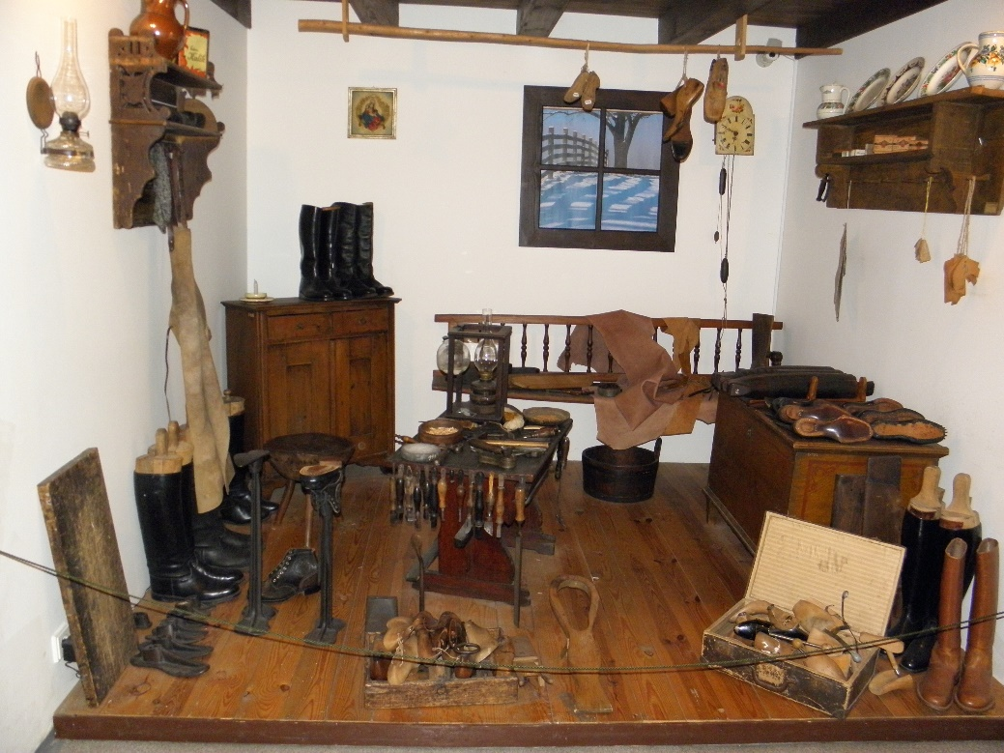

Obr. : Ševcovská dílna

## Drátenictví

Již od pravěkých dob, ve kterých se lidé naučili používat a zpracovávat kovy, nás provází drát. Po velmi dlouhou dobu byl drahým materiálem, který se používal hlavně ke zhotovování náramků, sponek, jehlic a převážně šperků. Své využití našel také při výrobě zbraní a zbroje. Vysoká cena byla zapříčiněna velkou pracností při jeho výrobě. Nejprve se musel za tepla rozklepat kovový prut kladivem na kovadlině až do tenka. Tento postup se udržel až do 17. století, kdy se rozšířil nový způsob výroby pomocí tažení drátu a jeho protahování.

Opravování a zpevňování rozbitých nádob je dochováno již od Keltů. Jako konstrukční materiál ve stavebnictví nebo pro výrobu zemědělských strojů byl využíván už od antiky. Ve středověku byl „dráteníkem“ nejčastěji kovář, který dráty vyráběl. První doložený řemeslník v našich zemích působil v letech 1390–1403. Z Balkánu na Slovensko a poté až k nám se v 16.–17. století rozšířila nová technika, která spočívala v oplétání nádoby drátěnou sítí. (4)

Za postoupení v plnohodnotné řemeslo vděčíme slovenským sousedům, mezi kterými se tradovala legenda. Ta říká, že obyvatelé Vel’ké Rovné počátkem 18. století zradili svého zbojníka Jánošíka, který je nakonec proklel a odsoudil k toulání světem s drátem a kleštěmi v ruce.

Nejprve dráteníci vandrovali územím, zastavovali se, nabízeli své služby a opravovali prasklé hrnce a další keramické nádoby. K jejich řemeslu jim stačil drát, kladivo, šídlo a kleště. Díky tomu se jim všechny potřebné věci vešly do tašky na zádech, mohli se lehce přemístit a byli přijímáni všude s nadšením. Začali postupně získávat okruh stálých zákazníků, tudíž pro ně bylo výhodnější, aby si založili vlastní dílnu a zůstali už na jednom místě. Kvůli průmyslové revoluci a jejím dopadům i oni ztratili své zákazníky a jejich výrobu nahradily stroje. I přesto zůstalo pár jedinců, kteří zůstali svému řemeslu věrní.

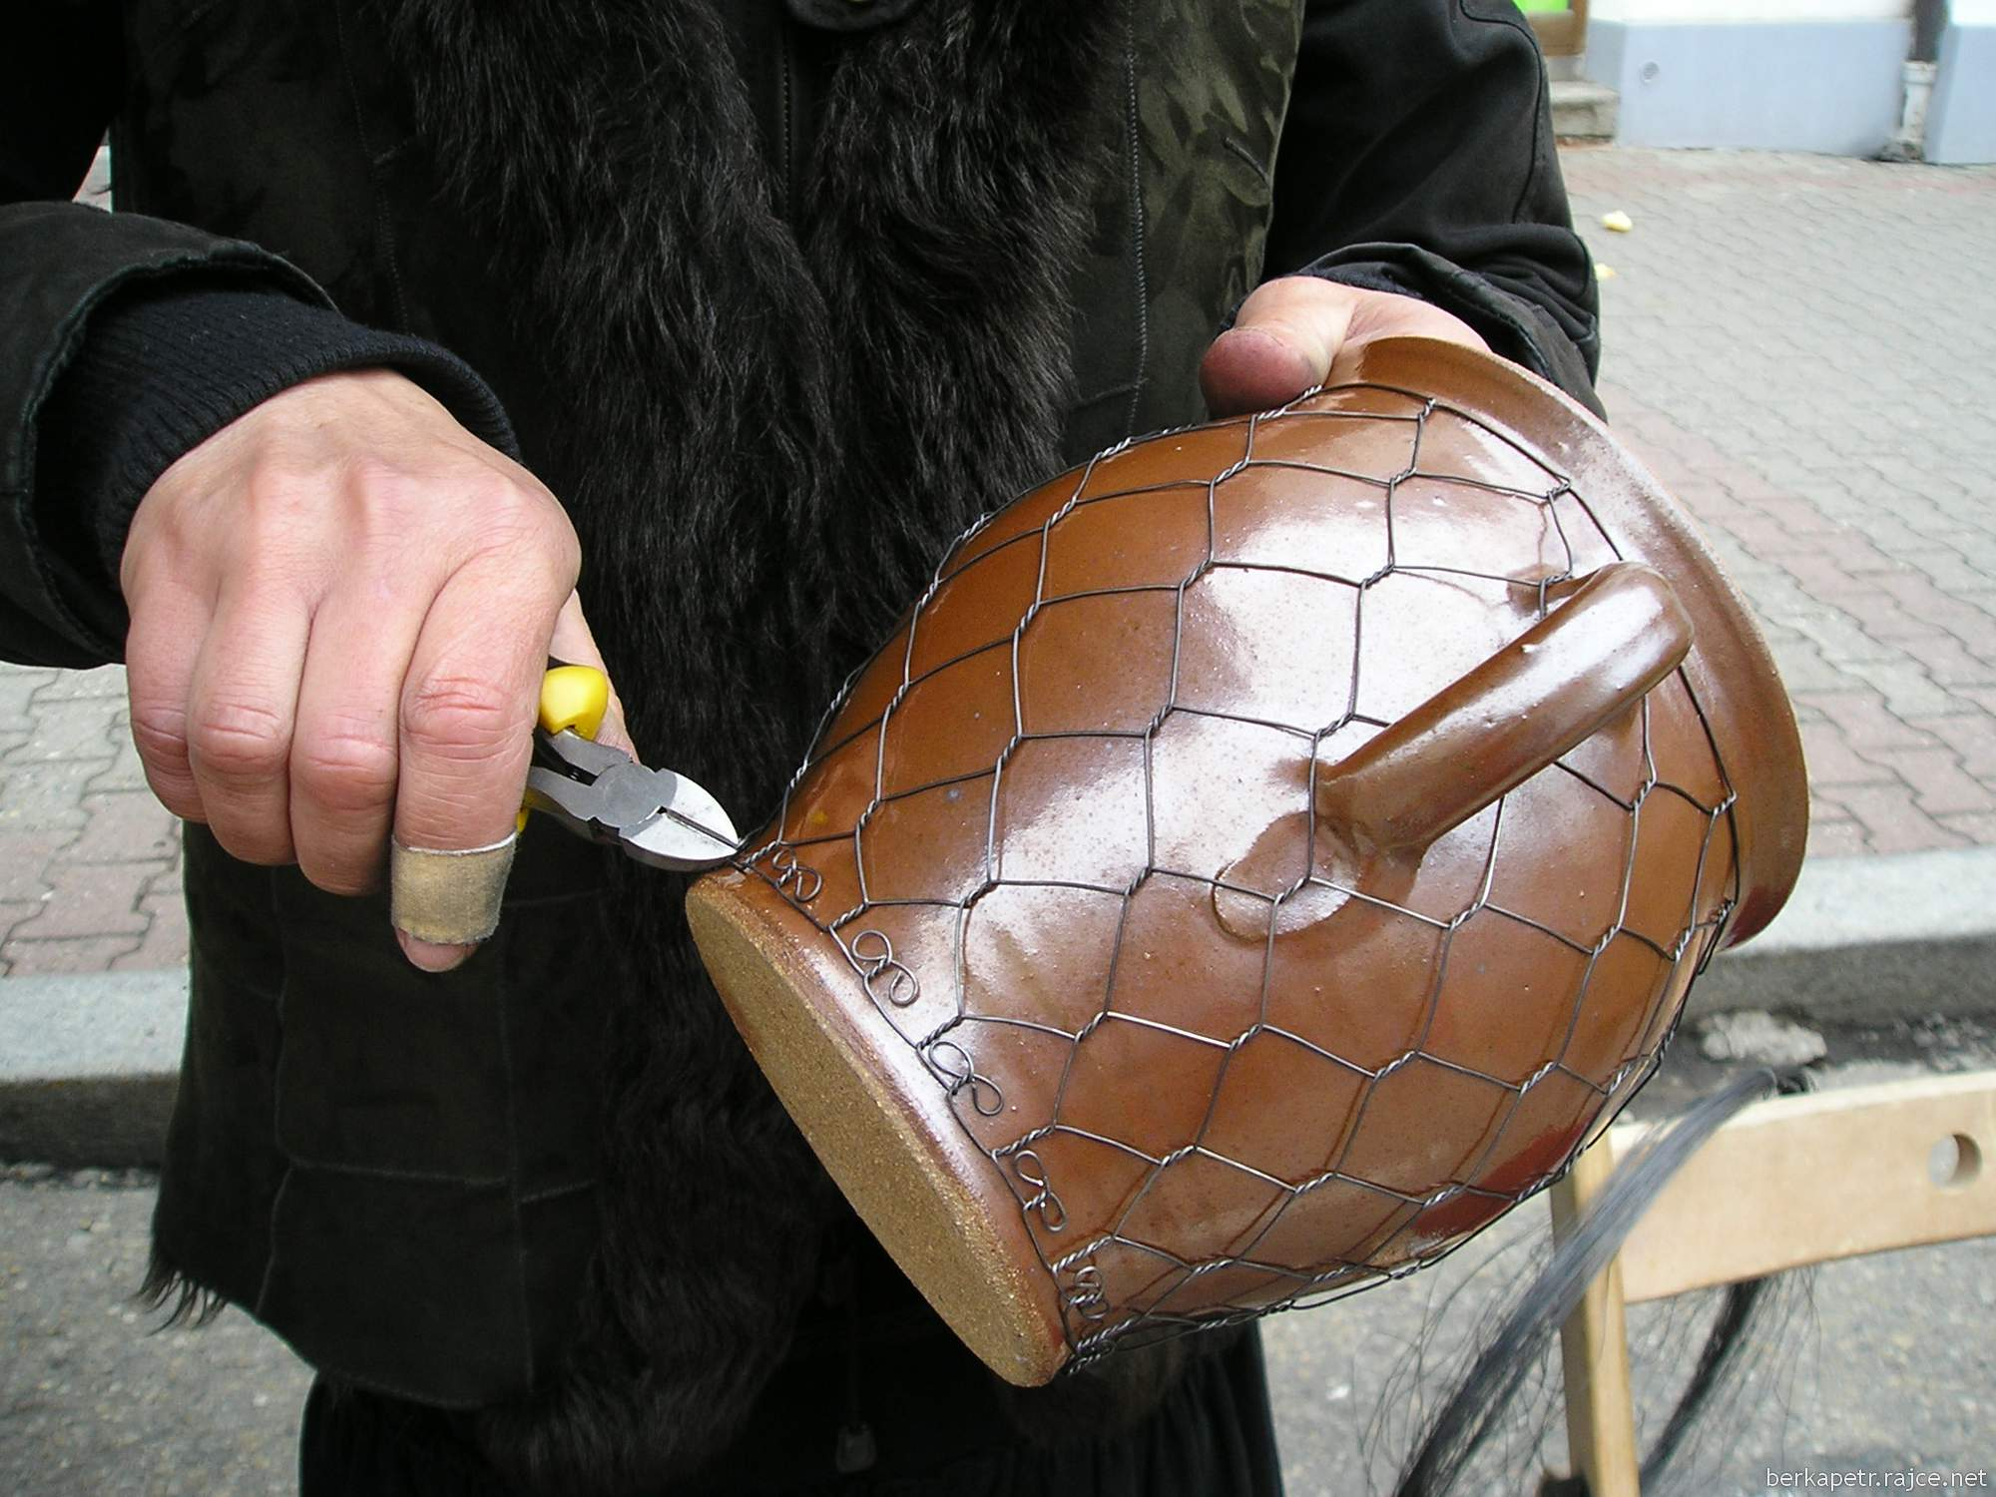

Obr. : Práce dráteníka

Rozbité nádoby dostávaly svou původní podobu heftováním. To znamená, že do praskliny v nádobě vyvrtali malé dírky a jimi křížem krážem provlékali a zlehounka utahovali měkký drát. Zkušenější, kteří již měli techniku plně pod kontrolou, se pouštěli i do náročnějších oprav. Jestliže byla nádoba zcela roztříštěna na kusy, nejdříve bylo nutné tyto střepy k sobě spojit pomocí škrobového lepidla a teprve poté je stáhnout k sobě opletením drátu. Ten na povrchu vytvářel pravidelnou síť s oky.

Podobným způsobem oplétají i dnešní dráteníci, kteří jsou místo řemeslníků považováni spíše za umělce. Opravování rozbitých hrnců by jim obživu nepřineslo, vetší zájem se jeví o šperky, svícny a jiná umělecká díla. (4)

## Krajkářství

Jedná se o umělecké řemeslo, které do českých zemí doputovalo počátkem novověku. Jeho kořeny jsou však mnohem starší. Na základě archeologických nálezů lze odhadovat, že první krajkářskou techniku, během které se stejně jako dnes využívaly paličky, používaly již starověké řemeslnice. Naznačuje tomu nález kostěných paliček na Kypru, které jsou datovány do 4. století. Za místo vzniku současné paličkované krajky je považována Itálie v době renesance, v níž jsou nalezeny i první vzorníky. Odtud se pak rozšířila po Evropě dál. V naší zemi znalost krajkářství roznesla Barbora Uttmanová, významná žena krušnohorského paličkování. Proto první spolehlivé zmínky o krajkářské výrobě v naší zemi pocházejí ze 16. století. Největší rozšíření výroby bylo v hornických oblastech, protože si zde tak přivydělávaly manželky horníků. Pro svou krásu si krajka získala náklonnost šlechtičen, které začaly vysílat dívky do Belgie na studium krajkářství (4)

*„Krajky jsou ozdobné plochy jevící se obyčejně v pruzích libovolné šířky s krajem buďto rovným, nebo vykrouženým. Hotoví se z nití lněných, konopných, kopřivových, hedvábných, bavlněných, vlněných, stříbrných i zlatých. Ku zvýšení nádhery bývalo nezřídka při zhotovení krajek používáno zlatých, stříbrných a hedvábných perel, korálků a rozličných penízků.“* (Otto, 1909 s.25)

Při výrobě paličkované krajky se pracuje s několika desítkami dlouhých nití, které jsou navinuty na dřevěných paličkách. Ty se vyrábějí hlavně ze švestkového nebo bezového dřeva. Vzor krajky se vytvářel pomocí zapichování špendlíků na textilní podložku nazývané herdule. Ta je nejčastěji ušita z pestrobarevné látky a uvnitř vycpána senem nebo klíčky obilí s pilinami. Řemeslnice si podvinky neboli vzory na paličkování nejčastěji zhotovovaly samy, nebo si je od zručné krajkářky kupovaly.

Od 20. století začal zájem o krajku klesat. Na její počest bylo ve Vamberku založeno Muzeum krajky. (4)

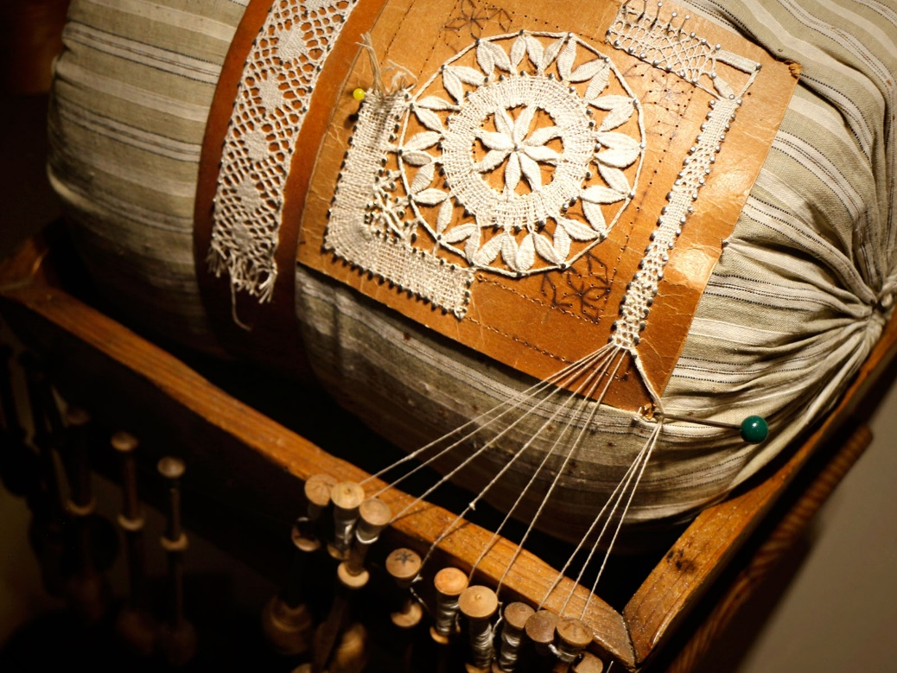

Obr. : Paličkovaná krajka

Ve Zlínském kraji existuje Valašský krajkářský a řemeslný spolek, který každoročně pořádá Krajkářský a řemeslný jarmark, zde se představují jak stále fungující živnostníci, kteří řemeslo stále udržují, ale také staré babičky, díky kterým se předávají staré podvinky a tipy. Krajka má v dnešní době spíše dekorativní charakter a vyrábí se z ní nejčastěji ozdoby, mohou však také být ozdobou krojů.

## Šňůrkařství

Jedná se o řemeslo, které se v naší kultuře objevilo asi v 50. letech minulého století a to převážně v okolí města Zlína. Bylo specifické pletením na kobyle. Navazovalo tak na pozamentárskou výrobu, která měla své hluboké kořeny. A protože zde bylo tolik výrobců, měli dokonce svůj samostatný cech. Vyráběly se zde šňůrky tmavomodré a černé, tkanice a přívěšky. Používaly se nejčastěji na kroje, ale také na kněžské obleky či vojenské stejnokroje.

Pro výrobu si šňůrkaři potřebnou vlnu sami zpracovali. Nejprve bylo nutné jehněčí vlnu vyprat, poté nabarvit indigem nebo olšovou kůrou, vyčesat, kramplovat, mykat, příst a nakonec dvojmo usoukat. Až po tomto náročném procesu mohlo dojít k samotnému pletení šňůrky. Samotné pletení probíhalo na jednoduchém dřevěném pultu potaženém kůží, kterému se říkalo kobyla. Šňůrky se splétaly pomocí dřevěných paliček, podobných těm, které se využívají při paličkování. (14)

## Pletení ze slámy

Sláma je při pěstování obilí v hospodářství vedlejším produktem, který je ale mnohostranně využitelný. V druhé polovině 20. století se tvorba slaměných dekorativních předmětů, vánočních ozdob atd. osamostatnila v řemeslo.

Základní surovinou pro výrobu se používala žitná sláma, která posloužila ke zhotovení užitečných a praktických předmětů, které se využily v provozu hospodářství i domácnosti. Jednalo se o rozmanité ošatky, úly, zásobníkové koše nebo tašky. V oblastech, kde byla půda málo úrodná, byla řemeslná výroba ze slámy důležitým zdrojem obživy.

Ve Zlínském kraji byla vyhlášeným střediskem výrobků ze slámy obec Březová nedaleko Vizovic. Bylo tomu nejen proto, že málo úrodná půda neposkytovala žádnou obživu všem obyvatelům, ale hlavně díky klimatickým podmínkám ideálním na pěstování hlavní plodiny – žita. Nejčastěji ze slámy vyráběli zedníci, kteří v létě vykonávali svou práci na stavbách a v zimě pletli výrobky ze slámy.

Než začali plést, bylo důležité slámu správně připravit. Nejprve se omlátila, následně kosákem srovnala a obrala od listenů, které zůstaly. Jako spojovací materiál při pletení bylo nejvíce využíváno lipové lýko. Při výrobě už byla potřeba jen jehla a koža, kožená trubička, křivák, ostrý nůž a štípák.

Při pletení výrobků ze slámy je spirálová technika pletení. Díky ní je umožněno dát výrobkům rozličný tvar. Plést se vždy začínalo ode dna. Nejvíce se vyráběly slaměné ošatky. Postupem času se od hospodářských předmětů propracovali i k dekoracím, nejčastěji hruškovitým vrkočím. Začal se také objevovat slaměný betlém. (8)

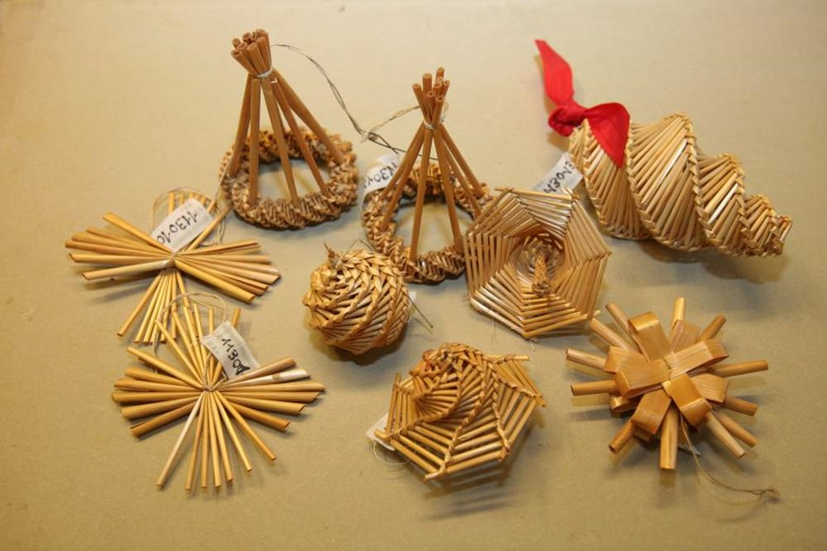

Obr. : Slaměné ozdoby

# Praktická část

Praktická část je souborem devíti metodických listů, které jsou zaměřeny na tématiku lidových tradic a řemesel ve Zlínském kraji. Slouží jako náměty do polytechnických činností v mateřské škole, ale lze je využít i na základní škole, pokud dojde k modifikaci náročnosti. Všechny listy jsou doporučeny pro věk 3–6 let, někdy jsou listy doplněny i o tipy na lehčí či těžší variantu. Pokud mateřská škola umožňuje vzdělávání dětí dvouletých, je za potřebí vhodně upravit podmínky a zjednodušit postup.

Nejprve jsou zařazeny metodické listy, které se vztahují k lidovým tradicím, u nich je použito chronologické řazení podle ročních období. Na ně navazují metodické listy vztahující se k řemeslům ve Zlínském kraji, ty jsou seřazeny podle abecedy.

Při činnostech jsou využívány rozmanité techniky, aby děti měly možnost rozvíjet svou kreativitu v co nejvíce oblastech. Také materiál je velmi pestrý, jedná se například o těsta, látky, kartony, pěnové papíry, drátky, přírodní materiál (koření, obilí, trávy, květiny), keramiku nebo různé bavlnky a provázky. V neposlední řadě mají děti možnost vyzkoušet si různé pomůcky, se kterými se během činností naučí pracovat.

Samotný metodický list má své vybrané kategorie. Nejprve je popsáno, pro koho je daná činnost vhodná a jaký čas k výrobě potřebujeme. Následují očekávané výstupy učení a konkrétní dovednosti, které si dítě během tvoření osvojí. Dále je zmíněn veškerý materiál, který k výrobě budeme potřebovat a všechny pomůcky, které využijeme. Navazuje popsaný pracovní postup, který je doplněn fotografiemi zásadních částí výroby. Uvedeny jsou metodické poznámky, které obsahují například tipy na alternace při práci, jednodušší varianty výrobku nebo vhodnou motivaci. A v neposlední řadě použité zdroje případně užitečné odkazy pro další inspiraci.

## Masopustní jitrnice

|  |  |
| --- | --- |
| **Masopustní jitrnice** | |
| **Kdo může vyrobit?**  Děvčata a chlapci od 3 do 6 let. Jedná se o výrobek poměrně snadný, je možnost hromadné společné práce, přičemž učitelka může pomoci jedincům, kteří by měli problém.  **Za jak dlouho se to stihne?**  Výrobek není časově náročný, lze stihnout v průběhu ranních činností nebo společně během řízené činnosti.  **Kdo zpracoval námět a výrobek doporučuje?**  Karolína Hudečková, studentka UMŠ na Univerzitě Palackého v Olomouci |  | |

|  |  |
| --- | --- |
| **Co se žáci naučí?** | |
|  | **Očekávané výstupy učení:**   * slovně vyjádří jednoduchý pracovní postup osvojený na základě vlastní tvůrčí zkušenosti * zpracovává drobný materiál * rozliší běžné materiály na základě smyslového vnímání * vyjadřuje svou představivost a fantazii v tvořivých konstruktivních činnostech * dodržuje zásady hygieny a bezpečnosti práce   **Konkrétní dovednosti:**   * trhání novin a jejich muchlání * stříhání špejle * uvazování suku |

|  |  |
| --- | --- |
| **Jaký materiál a pomůcky potřebujeme?** | |
|  | **Pracovní prostory:**   * běžná třída, školní dílna   **Materiál:**   * noviny, špejle, provázek, punčocha   **Pomůcky:**   * nůžky |

|  |  |
| --- | --- |
| **Pracovní postup** | |
|  | 1. Z novin natrháme malé části, které zmačkáme v dlani. 2. Poté si vybereme punčochu a ustřihneme kousek špejle a provázku. 3. Na plné části punčochy uděláme suk, kterým provlečeme špejli. 4. Nyní naplníme punčochu zmačkanými novinami. Dobře upěchujeme, aby byla punčocha opravdu plná. 5. Opět ustřihneme další kousek špejle a provázku. 6. Uděláme druhý suk a opět provlečeme. Možná budeme potřebovat ještě jedny ruce na pomoc, dítě může požádat učitelku nebo kamaráda. 7. Máme hotový výrobek. |
| Obr. : Pracovní postup jitrnice 1 Obr. : Pracovní postup jitrnice 2    Obr. : Pracovní postup jitrnice 3 Obr. : Pracovní postup jitrnice 4    Obr. : Pracovní postup jitrnice 5 Obr. : Pracovní postup jitrnice 6 | |

|  |  |
| --- | --- |
| **Metodické poznámky** | |
|  | 1. Místo novin lze vhodně využít také vatu nebo drť ze skartovačky. Při trhání novin však dochází k rozvíjení jemné motoriky. 2. Nechat děti odhadnout, kolik budou asi potřebovat natrhaných kousků. 3. Suk může být pro mladší děti problém a učitelka může pomoci přidržet punčochu nebo suk uváže sama. 4. Podle různých délek punčoch mohou vzniknout i různé délky či tloušťky jitrnic. 5. Jako motivaci lze použít píseň To je zlaté posvícení. |

|  |  |
| --- | --- |
| **Použité zdroje a další inspirace** | |
|  | **Knižní zdroje:**  ŠOTTNEROVÁ, Dagmar. *Lidové tradice: původ lidových tradic, zvyky, pověry, pranostiky, říkadla a hry*. Olomouc: Rubico, 2009. ISBN 978-80-7346-096-9. |

## Masopustní škraboška

|  |
| --- |
| **Masopustní škraboška** |

|  |  |
| --- | --- |
| **Kdo může vyrobit?**  Děvčata a chlapci od 5 do 6 let. Výrobek je náročnější povahy, na výrobě se bude podílet dítě i učitelka.  **Za jak dlouho se to stihne?**  Výrobek je nutné si rozfázovat ideálně do 3 dní. Doporučuji spíše individuální práci s dětmi.  **Kdo zpracoval námět a výrobek doporučuje?**  Karolína Hudečková, studentka UMŠ na Univerzitě Palackého v Olomouci |  |

|  |  |
| --- | --- |
| **Co se žáci naučí?** | |
|  | **Očekávané výstupy učení:**   * poznává metodou pokus omyl různé pracovní postupy, materiály a nástroje * upravuje povrchy výrobků nanášením nátěrů * vyjadřuje svou představivost a fantazii v tvořivých konstruktivních činnostech * uklidí po sobě, udržuje pořádek, zvládá jednoduché úklidové práce * dodržuje zásady hygieny a bezpečnosti práce   **Konkrétní dovednosti:**   * manipuluje se sádrou * stříhá a lepí * maluje barvami |

|  |  |
| --- | --- |
| **Jaký materiál a pomůcky potřebujeme?** | |
|  | **Pracovní prostory:**   * běžná třída, školní dílna   **Materiál:**   * sádrový obvaz, igelitový sáček, peří, třpytky, klobouková guma   **Pomůcky:**   * akrylové barvy, štětce, nůžky, lepidlo, sklenice, mísa s vodou |

|  |  |
| --- | --- |
| **Pracovní postup** | |
|  | 1. Před samotnou výrobou škrabošky s dětmi nejprve nacvičujeme klidné ležení se sáčkem položeným přes oči. Některým dětem to může být zpočátku nepříjemné, je třeba postupně zkusit natrénovat, ale nenutit. 2. Nejprve postup předvede učitelka, poté si mohou vyzkoušet i děti. 3. Na oblast očí přiložíme igelitový sáček tak, aby nos zůstal volný a dalo se dýchat. 4. Poté nastříháme sádrový obvaz na menší obdélníky. Namáčíme do vody a přikládáme na oči. Zaplníme prostor podle toho, jak velkou škrabošku chceme a položíme ještě jednu vrstvu. Dítě si samo svoji škrabošku nevyrobí, nevidělo by si na obličej, ale může být s kamarádem ve dvojici a vzájemně si při výrobě pomáhat. 5. Poté čekáme asi 10 minut, než škraboška zatuhne a sundáme ji. 6. Necháme uschnout alespoň přes noc. 7. Další den obstřihneme okraje a zarovnáme. Nabarvíme podle libosti akrylovými barvami. Záleží na tom, jakou maškaru vytváříme, v našem případě se jedná o Ptáka ohniváka. 8. Opět necháme uschnout ideálně přes noc. 9. Třetí den už přijde dokončení. Škrabošku dozdobíme podle libosti, v našem případě pomocí peří a třpytek, ale lze také použít barevný papír nebo jiné ozdoby. 10. Nakonec uděláme nůžkami dírky po stranách, kterými provlékneme odměřenou kloboukovou gumu a uděláme suk. 11. Máme hotový výrobek. |
| Obr. : Pracovní postup škraboška 1 Obr. : Pracovní postup škraboška 2    Obr. : Pracovní postup škraboška 3 Obr. : Pracovní postup škraboška 4    Obr. : Pracovní postup škraboška 5 Obr. : Pracovní postup škraboška 6    Obr. : Pracovní postup škraboška 7 Obr. : Pracovní postup škraboška 8 | |

|  |  |
| --- | --- |
| **Metodické poznámky** | |
|  | 1. Výrobek je vhodnější tvořit spíše s předškolními dětmi, vzhledem k jeho časové náročnosti i komplexnosti. 2. Velmi důležitý je nácvik ležení se sáčkem na očích, nepodceňovat. 3. Každé dítě by si mělo dopředu rozmyslet, jakou masku bude vyrábět, aby tomu mohlo přizpůsobit tvar a malování. 4. Na sádře velmi dobře drží akrylové barvy, vodové by neměly takovou pigmentaci. 5. Výsledné škrabošky lze použít na karneval pořádaný v mateřské škole v období masopustu. 6. Motivace básničkou:   MASOPUSTNÍ  Tydli, fidli, bumtarata,  otevřete kmotře vrata!  Maškary k vám přišly, hej,  začal masopustní rej. |

|  |  |
| --- | --- |
| **Použité zdroje a další inspirace** | |
|  | **Knižní zdroje:**  **Internetové zdroje:**  Únor ťuká na dveře - Masopust mu otevře. *Básničky pro malé i větší děti* [online]. [cit. 2021-03-30]. Dostupné z: <http://versovani.blogspot.com/2011/01/masopust.html>  Škraboška. *Vaše děti.cz* [online]. [cit. 2021-03-30]. Dostupné z: http://www.vasedeti.cz/tipy-a-rady/tvorime-pro-deti/skraboska/ |

## Velikonoční vejce

|  |
| --- |
| **Velikonoční vejce** |

|  |  |
| --- | --- |
| **Kdo může vyrobit?**  Děvčata a chlapci od 3 do 6 let. Mladší děti mohou vyžadovat pomoc učitelky při náročnějších úkonech, starší zvládnou celý proces samy.  **Za jak dlouho se to stihne?**  Výrobek je středně časově náročný. Bude vhodné jej rozpracovat v průběhu ranních činností a dokončit v průběhu řízené činnosti.  **Kdo zpracoval námět a výrobek doporučuje?**  Karolína Hudečková, studentka UMŠ na Univerzitě Palackého v Olomouci |  |

|  |  |
| --- | --- |
| **Co se žáci naučí?** | |
|  | **Očekávané výstupy učení:**   * zpracovává drobný materiál * poznává metodou pokus omyl různé pracovní postupy, materiály a nástroje * bezpečně užívá elementární technické vybavení v domácnosti * zvládá používání vhodných pomůcek, nástrojů a náčiní * dodržuje zásady hygieny a bezpečnosti práce   **Konkrétní dovednosti:**   * natrhá přírodniny na procházce * očistí vejce * oloupe cibuli * zamotá vejce do silonky * potírá vejce sádlem |

|  |  |
| --- | --- |
| **Jaký materiál a pomůcky potřebujeme?** | |
|  | **Pracovní prostory:**   * běžná třída, školní dílna   **Materiál:**   * vejce, cibule, řepa, voda, přírodniny, silonové ponožky, sádlo, ocet, vatový tampon   **Pomůcky:**   * nůž, prkýnko, hrnec, vařič, lžíce, mašlovačka |

|  |  |
| --- | --- |
| **Pracovní postup** | |
|  | 1. Nejprve si vejce očistíme vatovým tamponem, který namočíme do octu. 2. Poté vejce poklademe přírodninami a vložíme do silonky. 3. Zauzlujeme. 4. Do hrnce oloupeme cibuli a přidáme nakrájenou řepu na čtvrtiny. Zalijeme vodou. 5. Směs přivedeme na vařiči k varu a necháme probublat. 6. Vložíme zamotané vejce a vaříme 10 minut. 7. Až bude vejce studené, vymotáme z ponožky a pomocí mašlovačky potřeme sádlem. 8. Máme hotový výrobek. |
| Obr. : Pracovní postup vejce 1 Obr. : Pracovní postup vejce 2    Obr. : Pracovní postup vejce 3 Obr. : Pracovní postup vejce 4  Obr. : Pracovní postup vejce 5 Obr. : Pracovní postup vejce 6    Obr. : Pracovní postup vejce 7 Obr. : Pracovní postup vejce 8    Obr. : Pracovní postup vejce 9 | |

|  |  |
| --- | --- |
| **Metodické poznámky** | |
|  | 1. Přírodniny lze nasbírat dopředu při pobytu venku s dětmi. 2. Výsledná barva vajec je přírodní. Pokud chceme barvy výraznější, nutno použít umělá barviva. 3. Výsledné vejce se dá oloupat a poté sníst. 4. Motivace   V ošatce mám vajíčka,  co snesla mi slepička.  Jsou tam krásně malované,  nebo pěkné bílé,  jen si vemte koledníci,  které jsou vám milé. |

|  |  |
| --- | --- |
| **Použité zdroje a další inspirace** | |
|  | **Knižní zdroje:**  **Internetové zdroje:**  Velikonoční říkanky. *Bystré děti* [online]. [cit. 2021-03-30]. Dostupné z: <https://bystre-deti.cz/velikonocni-rikanky/> |

## Čarodějnice

|  |
| --- |
| **Látková čarodějnice** |

|  |  |
| --- | --- |
| **Kdo může vyrobit?**  Děvčata a chlapci od 3 do 6 let. Mladší děti mohou vyžadovat pomoc učitelky při náročnějších úkonech, starší zvládnou celý proces samy.  **Za jak dlouho se to stihne?**  Výrobek je středně časově náročný, jistě bude nutné tomu vyhradit celé ranní činnosti nebo tvoření zařadit do řízené činnosti.  **Kdo zpracoval námět a výrobek doporučuje?**  Karolína Hudečková, studentka UMŠ na Univerzitě Palackého v Olomouci |  |

|  |  |
| --- | --- |
| **Co se žáci naučí?** | |
|  | **Očekávané výstupy učení:**   * poznává metodou pokus omyl různé pracovní postupy, materiály a nástroje * prakticky ověřuje metodou pokus omyl využitelnost nástrojů a materiálů * rozliší běžné materiály na základě smyslového vnímání * zpracovává materiál stříháním, trháním, ohýbáním; využívá k tomu jemnou motoriku a jednoduché ruční nástroje * uklidí po sobě, udržuje pořádek, zvládá jednoduché úklidové práce * dodržuje zásady hygieny a bezpečnosti práce   **Konkrétní dovednosti:**   * stříhá látky, lepí * bezpečně používá pomůcky ke zpracování materiálu * uvazování suku |

|  |  |
| --- | --- |
| **Jaký materiál a pomůcky potřebujeme?** | |
|  | **Pracovní prostory:**   * běžná třída, školní dílna   **Materiál:**   * stará ponožka, látky, vlna, nalepovací oči, barevné papíry, vyplňovací hmota, špejle   **Pomůcky:**   * nůžky, lepidlo, tužka |

|  |  |
| --- | --- |
| **Pracovní postup** | |
|  | 1. Starou ponožku naplníme vyplňovací hmotou, v našem případě vyskartovaný papírem. 2. Ustřihneme si kousek vlny a asi v 1/3 uvážeme na ponožce suk. Tím si vytvoříme hlavu čarodějnice. Nastříháme ještě kousky vlny a ty přilepíme lepidlem na hlavu jako vlasy. 3. Přilepíme nalepovací oči, z papíru vystřihneme dlouhý nos, taktéž přilepíme lepidlem a nakonec domalujeme ústa. 4. Vystřihneme si kousek látky, ze které uděláme šátek na hlavu. Vše lze lepit lepidlem. 5. Nyní si vezmeme špejli, ze které vyrobíme koště. Z hnědého papíru ustřihneme proužky papíru, který poté přilepíme lepidlem na špejli. 6. Vystřihneme čarodějnici zbytek oblečení. Nejprve sukni a potom dlouhý kabát, přilepíme na tělo. 7. Pod kabát prostrčíme připravené koště. 8. Máme hotový výrobek. |
| Obr. : Pracovní postup čarodějnice 1 Obr. : Pracovní postup čarodějnice 2  Obr. : Pracovní postup čarodějnice 3 Obr. : Pracovní postup čarodějnice 4  Obr. : pracovní postup čarodějnice 5 Obr. : Pracovní postup čarodějnice 6  Obr. : Pracovní postup čarodějnice 7 Obr. : Pracovní postup čarodějnice 8 | |

|  |  |
| --- | --- |
| **Metodické poznámky** | |
|  | 1. Pro motivaci lze použít básničku:   Letí, letí černý mrak,  ano, ano, je to tak.  Čarodějka v černém hávu,  letí dneska na oslavu.  U ohně si poskočí,  dokola se zatočí.   1. Pro mladší děti může být těžké utáhnout suk, bude potřeba pomoc učitelky. 2. Pro někoho může být stříhání látky nové a těžší. Poradit, jak látku co nejlépe napnout, aby šlo stříhání snadno. 3. Je vhodné tento výrobek zařadit do konce měsíce dubna a spojit s Oslavou pálení čarodějnic. Děti si tak vyrobí vlastní rej čarodějnic. |

|  |  |
| --- | --- |
| **Použité zdroje a další inspirace** | |
|  | **Knižní zdroje:**  **Internetové zdroje:**  Mala carodejka. *Pinterest* [online]. [cit. 2021-03-30]. Dostupné z: https://cz.pinterest.com/pin/651966483536997920/ |

## Dožínkový věnec

|  |
| --- |
| **Dožínkový věnec** |

|  |  |
| --- | --- |
| **Kdo může vyrobit?**  Děvčata a chlapci od 3 do 6 let. Výrobek není složitý, v případě potřeby učitelka pomůže, jinak děti pracují samy.  **Za jak dlouho se to stihne?**  Ideální je vyčlenit si řízenou činnost, během které budou děti pracovat ve skupinkách společně na výrobku.  **Kdo zpracoval námět a výrobek doporučuje?**  Karolína Hudečková, studentka UMŠ na Univerzitě Palackého v Olomouci |  |

|  |  |
| --- | --- |
| **Co se žáci naučí?** | |
|  | **Očekávané výstupy učení:**   * rozliší vlastními smysly papír, dřevo, kov, případně další materiály * zpracovává drobný materiál * vyjadřuje svou představivost a fantazii v tvořivých konstruktivních činnostech * zohledňuje využití a estetiku při tvorbě jednoduchých výrobků * poznává metodou pokus omyl různé pracovní postupy, materiály a nástroje * uklidí po sobě, udržuje pořádek, zvládá jednoduché úklidové práce * dodržuje zásady hygieny a bezpečnosti práce   **Konkrétní dovednosti:**   * pracuje s přírodním materiálem * zapichuje do korpusu * uvazuje mašle |

|  |  |
| --- | --- |
| **Jaký materiál a pomůcky potřebujeme?** | |
|  | **Pracovní prostory:**   * běžná třída, školní dílna   **Materiál:**   * obilniny, umělé květiny, stuhy, krepový papír, drátek, slaměný korpus   **Pomůcky:**   * nůžky |

|  |  |
| --- | --- |
| **Pracovní postup** | |
|  | 1. Jednotlivé obilniny zkracujeme nůžkami a postupně zapichujeme do věnce, dokud nevyzdobíme celou podstavu. Pokud klasy špatně drží, lze je přichytit i drátkem. 2. Věnec dozdobíme umělými květinami. 3. Ovážeme jej stuhami. Jedna by měla být s českou trikolorou, ostatní vystřihneme z krepového papíru. 4. Máme hotový výrobek. |
| Obr. : Pracovní postup věnec 1 Obr. : Pracovní postup věnec 2  Obr. : Pracovní postup věnec 3 Obr. : Pracovní postup věnec 4 | |

|  |  |
| --- | --- |
| **Metodické poznámky** | |
|  | 1. Místo slaměného korpusu lze využít i aranžovací hmotu, lépe se s ní bude pracovat mladším dětem. 2. Květiny se používají suché proto, aby dlouho vydržely. Obilí seschne, ale bude vypadat pořád stejně. 3. Při výrobě společných věnců budou děti trénovat kooperaci a vzájemnou pomoc. 4. Věnce se dají použít na výzdobu třídy. 5. Obilniny lze natrhat předem na vycházce do přírody. |

|  |  |
| --- | --- |
| **Použité zdroje a další inspirace** | |
|  | **Knižní zdroje:**  VEČERKOVÁ, Eva. *Obyčeje a slavnosti v české lidové kultuře*. V Praze: Vyšehrad, 2015. Kulturní historie. ISBN 978-80-7429-627-7.  **Internetové zdroje:**  Když dozraje obilí, je čas na výrobu dekorací ze zralých klasů. Prima nápady [online]. [cit. 2021-03-30]. Dostupné z: <https://primanapady.cz/clanek-268067-kdyz-dozraje-obili-je-cas-na-vyrobu-dekoraci-ze-zralych-klasu> |

## Vizovické pečivo

|  |
| --- |
| **Vizovické pečivo** |

|  |  |
| --- | --- |
| **Kdo může vyrobit?**  Děvčata a chlapci od 3 do 6 let. U mladších dětí je nutná pomoc učitelky, ale starší děti již zvládnou proces samy. Vzhledem k manipulaci s troubou dokončí výsledek učitelka sama.  **Za jak dlouho se to stihne?**  Je dobré, aby se těsto uleželo, tudíž ideální je vyhradit si na tento výrobek dva dny. V jeden den si v řízené činnosti děti těsto připraví a druhý den z něj budou tvořit.  **Kdo zpracoval námět a výrobek doporučuje?**  Karolína Hudečková, studentka UMŠ na Univerzitě Palackého v Olomouci |  |

|  |  |
| --- | --- |
| **Co se žáci naučí?** | |
|  | **Očekávané výstupy učení:**   * modeluje 3D objekty prostřednictvím plastických hmot * vyjadřuje svou představivost a fantazii v tvořivých konstruktivních činnostech * bezpečně užívá elementární technické vybavení v domácnosti * rozliší běžné materiály na základě smyslového vnímání * dodržuje zásady hygieny a bezpečnosti práce   **Konkrétní dovednosti:**   * bezpečné užívání pomůcek k zpracování materiálu * tvarování těsta |

|  |  |
| --- | --- |
| **Jaký materiál a pomůcky potřebujeme?** | |
|  | **Pracovní prostory:**   * běžná třída, školní dílna   **Materiál:**   * voda, hladká mouka, hřebíček   **Pomůcky:**   * kuchyňský nůž, nožík, váleček, misky, nůžky, špejle, plech, vykrajovátka, pečicí papír, prkénko |

|  |  |
| --- | --- |
| **Pracovní postup** | |
|  | 1. Ze 400 ml vody a 1 kg hladké mouky uhněteme těsto. Děti mohou zkusit nejprve samy, pokud by bylo příliš těžké, učitelka pomůže. 2. Takto připravené těsto nechejme alespoň 5 hodin odležet v lednici. 3. Odležené těsto vyválejme na prkénku a pomocí vykrajovátek vykrájejme různé tvary. Ty potom pomocí nožíků, špejle a nůžek ozdobíme. Na ozdobení lze použít i hřebíček. 4. Starší děti mohou zkusit vymodelovat ježečka. Dávejte pozor na bezpečnost při manipulaci s nůžkami. 5. Takto vytvořené ozdoby přeneseme na plech vyložený pečicím papírem a dáme sušit do trouby na 50 °C alespoň 5 hodin. 6. Máme hotový výrobek. |
| Obr. : Pracovní postup pečivo 1 Obr. : Pracovní postup pečivo 2  Obr. : Pracovní postup pečivo 3 Obr. : Pracovní postup pečivo 4  Obr. : Pracovní postup pečivo 5 Obr. : Pracovní postup pečivo 6  Obr. : Pracovní postup pečivo 7 Obr. : Pracovní postup pečivo 8    Obr. : Pracovní postup pečivo 9 Obr. : Pracovní postup pečivo 10 | |

|  |  |
| --- | --- |
| **Metodické poznámky** | |
|  | 1. S dětmi si nejprve ukázat v knížkách obrázky vizovického pečiva, aby mohly nasát trochu inspirace, protože většina z nich ho určitě ještě neviděla. 2. Těsto jde později už hníst poměrně ztuha, je vhodné, aby to dodělala učitelka. 3. Starší děti mohou zkusit ježka, který se však zdobí pomocí manikůrních nůžek, které jsou ostré. Zde důrazně upozornit na bezpečnost. 4. Pečivo se peče v troubě. Vloží učitelka, ale je dobré, aby se děti dívaly a získávaly tak představy o manipulaci. |

|  |  |
| --- | --- |
| **Použité zdroje a další inspirace** | |
|  | **Knižní zdroje:**  BRAHOVÁ, Marie. *Vizovické pečivo a ozdoby z těsta*. Náchod: Nakladatelství, zásilková služba, 2003. ISBN 80-86650-04-9.  **Internetové zdroje:**  Dům kultury Vizovice. *Dům kultury Vizovice: Vizovické pečivo* [online]. [cit. 2021-01-28]. Dostupné z: <https://www.dkvizovice.cz/informacni-centrum/vizovicke-pecivo/> |

## 

## Drátenictví

|  |
| --- |
| **Drátkovaný stojan na voskovky** |

|  |  |
| --- | --- |
| **Kdo může vyrobit?**  Děvčata a chlapci od 3 do 6 let. Výrobek je jednoduchý, měly by jej zvládnout tyto věkové kategorie samy nebo s drobnou dopomocí učitelky.  **Za jak dlouho se to stihne?**  Lze stihnout v průběhu ranních činností nebo během řízené činnosti, je však dobré počítat s výsledným schnutím výrobku.  **Kdo zpracoval námět a výrobek doporučuje?**  Karolína Hudečková, studentka UMŠ na Univerzitě Palackého v Olomouci |  |

|  |  |
| --- | --- |
| **Co se žáci naučí?** | |
|  | **Očekávané výstupy učení:**   * prakticky ověřuje metodou pokus omyl využitelnost nástrojů a materiálů * na základě vlastní zkušenosti slovně sdělí postup zhotovení jednoduchého výrobku * zpracovává materiál stříháním, trháním, ohýbáním; využívá k tomu jemnou motoriku a jednoduché ruční nástroje * upravuje povrchy výrobků nanášením nátěrů * nanáší barvu na jednotlivé části výrobku * uklidí po sobě, udržuje pořádek, zvládá jednoduché úklidové práce * dodržuje zásady hygieny a bezpečnosti práce   **Konkrétní dovednosti:**   * ohýbá a tvaruje drátek * maluje barvami |

|  |  |
| --- | --- |
| **Jaký materiál a pomůcky potřebujeme?** | |
|  | **Pracovní prostory:**   * běžná třída, školní dílna   **Materiál:**   * keramický květináč, chlupaté drátky, třpytky, ozdoby   **Pomůcky:**   * lepidlo, štětce, akrylové barvy, miska |

|  |  |
| --- | --- |
| **Pracovní postup** | |
|  | 1. Chlupatý drátek zahneme u dírky podstavy a začneme květináč oplétat. Pokud nám drátek dojde, navážeme druhým. 2. Volná místa vymalujeme podle naší fantazie. 3. Okraje potřeme lepidlem a obalíme ve třpytkách. 4. Po zaschnutí dozdobíme chlupatými ozdobami. 5. Nakonec můžeme naplnit voskovkami. 6. Máme hotový výrobek. |
| Obr. : Pracovní postup stojan 1 Obr. : Pracovní postup stojan 2  Obr. : Pracovní postup stojan 3 Obr. : Pracovní postup stojan 4  Obr. : Pracovní postup stojan 5 Obr. : Pracovní postup stojan 6 | |

|  |  |
| --- | --- |
| **Metodické poznámky** | |
|  | 1. Drátek je velmi dobře ohebný, neměl by dělat problém ani nejmladším dětem. 2. Je vhodné dát dětem ubrus, aby nebyly barvy a třpytky na stole. 3. Na květináč lze nalepit i papír nebo ubrousek, záleží, jaký je k dispozici materiál. 4. Děti musí dávat pozor, aby jim květináč neupadl a nerozbil se. 5. Lze vytvořit i jako dárek pro maminku ke Dni matek. |

|  |  |
| --- | --- |
| **Použité zdroje a další inspirace** | |
|  | **Knižní zdroje:**  **Internetové zdroje:**  Květináče 7x jinak. *Kreativní techniky* [online]. [cit. 2021-02-12]. Dostupné z: <https://kreativnitechniky.cz/kvetinace-7x-jinak/> |

## Ševcovství

|  |
| --- |
| **Pěnová bota** |

|  |  |
| --- | --- |
| **Kdo může vyrobit?**  Děvčata a chlapci od 3 do 6 let. Mladší děti by měly zvládat bez větších obtíží, pokud bude potřeba, učitelka může pomoci například při děrování.  **Za jak dlouho se to stihne?**  Výrobek není časově náročný, lze stihnout v ranních činnostech nebo řízené činnosti.  **Kdo zpracoval námět a výrobek doporučuje?**  Karolína Hudečková, studentka UMŠ na Univerzitě Palackého v Olomouci |  |

|  |  |
| --- | --- |
| **Co se žáci naučí?** | |
|  | **Očekávané výstupy učení:**   * rozliší běžné materiály na základě smyslového vnímání * vyjadřuje svou představivost a fantazii v tvořivých konstruktivních činnostech * poznává metodou pokus omyl různé pracovní postupy, materiály a nástroje * zpracovává materiál stříháním, trháním, ohýbáním; využívá k tomu jemnou motoriku a jednoduché ruční nástroje * uklidí po sobě, udržuje pořádek, zvládá jednoduché úklidové práce * dodržuje zásady hygieny a bezpečnosti práce   **Konkrétní dovednosti:**   * obkreslí podle šablony * stříhá pěnový papír, lepí * uváže mašličku |

|  |  |
| --- | --- |
| **Jaký materiál a pomůcky potřebujeme?** | |
|  | **Pracovní prostory:**   * běžná třída, školní dílna   **Materiál:**   * pěnový papír, ozdoby, papír, tkanička   **Pomůcky:**   * nůžky, lepidlo, děrovačka, lepicí páska, fixy |

|  |  |
| --- | --- |
| **Pracovní postup** | |
|  | 1. Z tvrdého papíru nejprve dětem vyrobíme šablonu pro obkreslení. Já si ji navrhla podle vlastní fantazie. 2. Poté obkreslíme na pěnový papír pomocí fixu a vystřihneme. 3. Přehneme v uzlech a pomocí děrovačky uděláme dírky pro tkaničky. 4. Zadní a boční strany slepíme k sobě barevnou lepicí páskou. 5. Jazyk zvedneme a začneme provlékat tkaničku do kříže. Na konci uvážeme mašličku. 6. Nyní botu vyzdobíme podle své libosti. 7. Máme hotový výrobek. |
| Obr. : Pracovní postup bota 1 Obr. : Pracovní postup bota 2  Obr. : Pracovní postup bota 3 Obr. : Pracovní postup bota 4  Obr. : Pracovní postup bota 5 Obr. : Pracovní postup bota 6    Obr. : Pracovní postup bota 7 | |

|  |  |
| --- | --- |
| **Metodické poznámky** | |
|  | 1. Pro menší děti může být zpočátku matoucí, jak navléct tkaničku do kříže, vhodná praktická ukázka. 2. Stejně tak ne všichni umí zavázat mašličku. Bota může sloužit jako trénovací pro naučení. 3. Stříhání pěnového papíru je trochu odlišné než u běžného papíru. Děti si procvičí manipulaci s nůžkami. 4. Pro motivaci lze použít písničku Šili ševci. |

|  |  |
| --- | --- |
| **Použité zdroje a další inspirace** | |
|  | **Knižní zdroje:**  TROJANOVÁ, Eliška. Tanečky a písničky pro kluky a holčičky. Brno: Edika, 2018. ISBN 978-80-266-1311-4.  **Internetové zdroje:**  Mikulášská bota. *Nápady pro Aničku* [online]. [cit. 2021-03-30]. Dostupné z: <https://www.napadyproanicku.cz/tvoreni-s-detmi/zima/384-mikulasska-bota> |

## Šňůrkařství a krajkářství

|  |
| --- |
| **Přívěsek ze šňůrek** |

|  |  |
| --- | --- |
| **Kdo může vyrobit?**  Děvčata a chlapci od 5 do 6 let. Výrobek je složitější, určitě vhodný až pro předškolní děti. Je jednodušší, když se dělá ve dvojici, kdy jeden plete a druhý drží.  **Za jak dlouho se to stihne?**  Samotný výrobek lze stihnout i za 15 minut, ale je zde lepší individuální přístup, proto je vhodnější zařadit do ranních činností, kdy je více času věnovat se dětem individuálně.  **Kdo zpracoval námět a výrobek doporučuje?**  Karolína Hudečková, studentka UMŠ na Univerzitě Palackého v Olomouci |  |

|  |  |
| --- | --- |
| **Co se žáci naučí?** | |
|  | **Očekávané výstupy učení:**   * poznává metodou pokus omyl různé pracovní postupy, materiály a nástroje * zpracovává drobný materiál * zhotovuje podle jednoduchého návodu * uklidí po sobě, udržuje pořádek, zvládá jednoduché úklidové práce * dodržuje zásady hygieny a bezpečnosti práce   **Konkrétní dovednosti:**   * pletení ze šňůrek * postupuje podle návodu |

|  |  |
| --- | --- |
| **Jaký materiál a pomůcky potřebujeme?** | |
|  | **Pracovní prostory:**   * běžná třída, školní dílna   **Materiál:**   * šňůrky, očko, korálky   **Pomůcky:**   * nůžky |

|  |  |
| --- | --- |
| **Pracovní postup** | |
|  | 1. Nejprve si vybereme 3 šňůrky podle libosti a zkrátíme na velikost podle toho, jak dlouhý chceme přívěsek. 2. Šňůrky pomocí suku připevníme ke kroužku. Je dobré pořádně utáhnout, pomůže učitelka. 3. Poté už přejdeme k samotnému pletení. Funguje na principu klasického copánku. Pro děti, které pletení copánku neznají, začneme rozložením 3 šňůrek. Pravou podvlečeme pod levou a pokládáme vedle prostřední. Poté nově vzniklou levou podvlečeme pod pravou a zase pokládáme vedle prostřední. Lépe se plete, pokud jedno dítě drží očko a druhé plete. 4. Podle libosti různě vkládáme korálky jako ozdobu. 5. Až budeme chtít přívěsek ukončit, uděláme suk. 6. Na konce jednotlivých šňůrek lze opět navléct korálek a zasukovat. 7. Máme hotový výrobek. |
| Obr. : Pracovní postup přívěsek 1 Obr. : Pracovní postup přívěsek 2  Obr. : Pracovní postup přívěsek 3 Obr. : Pracovní postup přívěsek 4  Obr. : Pracovní postup přívěsek 5 Obr. : Pracovní postup přívěsek 6  Obr. : Pracovní postup přívěsek 7 Obr. : Pracovní postup přívěsek 8 | |

|  |  |
| --- | --- |
| **Metodické poznámky** | |
|  | 1. Některé dítě nemusí umět uplést copánek. Je tedy vhodná ukázka učitelky a poté vedení dítěte, dokud se neujistí, že pletení zvládne. 2. Přívěsek lze vyrobit i jako dárek pro maminky ke Dni matek. 3. Pokud dětem nelze dobře utáhnout suk, je třeba mu pomoci. 4. Korálky musí mít dostatečně velký otvor, šňůrky jsou dosti tlusté. 5. Pokud děti ještě nepoznají pravou a levou stranu, lze konec šňůrek označit například různými barvami korálků a orientovat se poté podle barev. |

|  |  |
| --- | --- |
| **Použité zdroje a další inspirace** | |
|  | **Knižní zdroje:**  **Internetové zdroje:**  Jak na šňůry. *Korálky Stoklasa* [online]. [cit. 2021-03-30]. Dostupné z: <https://koralky.stoklasa.cz/jak-na-snury-x31194>  Pleteme přívěsky na klíče. *Český kutil* [online]. [cit. 2021-03-30]. Dostupné z: <https://ceskykutil.cz/clanek-11020-pleteme-privesky-na-klice> |

# Závěr

Bakalářská práce se zaměřuje na lidové tradice a řemesla jako téma technické výchovy v mateřské škole se specifikací na Zlínský kraj. V teoretické části jsou vymezeny pojmy lidová tradice, řemeslo a technická výchova. Dochází k představení technické výchovy, jejích metod a principů, na kterých své vzdělávání staví. Dále jsou uvedeny cílové kategorie vycházející z Rámcového vzdělávacího programu pro předškolní vzdělávání. Na závěr jsou prezentovány tradice a řemesla typická pro Zlínský kraj, jejich popis a také historie.

Praktická část je tvořena 9 metodickými listy, které se vztahují k daným tradicím a řemeslům a jsou určeny primárně pro učitelky v mateřských školách jako zdroj inspirace. Jedná se o zásobník, který může obohatit portfolio každé učitelky. Nejprve jsou seřazeny tradice a na ně navazují řemesla. Všechny mají definovanou cílovou věkovou skupinu, vždy se však jedná o děti navštěvující mateřskou školu. Při ztížení postupu lze využít i na prvním stupni základních škol. Samozřejmostí metodického listu je seznam pomůcek a materiálu, vytyčené očekávané výstupy a konkrétní dovednosti, podrobný postup i s fotografiemi, prostor pro poznámky a zdroje inspirace. Metodické listy jsou sestaveny tak, aby se děti seznámily s různými materiály a také postupy, při kterých budou posilovat své dovednosti.

Vzhledem k epidemiologické situaci a problémy s praxemi a celkově sníženou možností se do mateřských škol fyzicky dostat, je praktická část koncipována už od začátku jako zásobník metodických listů a nebyla tudíž ověřována v souvislé praxi. Podobné výrobky jsem však s dětmi vyráběla v mateřské škole, kde pracuje moje maminka a já zde chodila vypomáhat. Sice to bylo v době, kdy jsem ještě neznala téma mé bakalářské práce, ale používala jsem podobné materiály a postupy a na těchto poznatcích jsem své metodické listy stavěla.

Technická výchova je velkým zdrojem všestranného rozvoje dítěte, protože dítěti poskytuje nepřeberné množství zkušeností v rozmanitých oblastech. Měla by mít své místo v předškolním vzdělávání a poskytnout tak dítěti možnost získání nejen manuální zručnosti a představivosti.

# ANOTACE

|  |  |
| --- | --- |
| **Jméno a příjmení:** | Karolína Hudečková |
| **Katedra nebo ústav:** | Katedra technické a informační výchovy |
| **Vedoucí práce:** | PhDr. Pavlína Částková, Ph.D. |
| **Rok obhajoby:** | 2021 |
|  |  |
| **Název práce:** | Lidové tradice a řemesla ve Zlínském kraji jako téma technické výchovy v mateřské škole |
| **Název v angličtině:** | Folk traditions and crafts in Zlín region as a topic of technical education in kindergarten |
| **Anotace práce:** | Bakalářská práce je zaměřena na lidové tradice a řemesla ve Zlínském kraji jako téma v technické výchově v mateřské škole. Práce je rozdělena do dvou částí. První část je teoretická, zaměřená primárně na definice – lidová tradice, řemeslo a technická výchova. Dále se zabývá Rámcovým vzdělávacím programem pro předškolní vzdělávání a jeho vytyčením cílových kategorií pro děti ukončující předškolní vzdělávání. Nakonec je uveden přehled tradic a řemesel typických pro Zlínský kraj, jejich popis a historie. Druhá, praktická část, je složena z 9 metodických listů, které slouží jako zásobník a nápadník pro učitelky v mateřských školách. Tyto náměty mohou využít v technické výchově v mateřské škole. |
| **Klíčová slova:** | Lidové tradice, řemesla, technická výchova, Zlínský kraj, předškolní vzdělávání |
| **Anotace v angličtině:** | The bachelor thesis is focused on folk traditions and crafts in Zlín Region as a topic of technical education in kindergarten. The thesis is composed of two parts. The first part is theoretical and focused on defining fundamental concepts – folk traditions, craft, technical education. It also deals with the Framework Educational Programme for Pre-school Education and its target categories for children leaving pre-school education. Finally there is a summary of typical folk traditions and crafts in Zlín region. Second, practical part, contains 9 methodological sheets, which can be used as a repository of ideas for teachers in kindergarten. These ideas can be used in technical education in a primary school. |
| **Klíčová slova v angličtině:** | Folk traditions, crafts, technical education, Zlín region, preschool education |
| **Přílohy vázané v práci:** | 0 |
| **Rozsah práce:** | 75 stran |
| **Jazyk práce:** | Český |

# Seznam obrázků

Obr. 1: Mapa Zlínský kraj 19

Obr. 2: Vizovické pečivo 21

Obr. 3: Přírodně barvená vejce 22

Obr. 4: Pálení čarodějnic 23

Obr. 5: Dožínkový věnec 24

Obr. 6: Fašank 25

Obr. 7: Ševcovská dílna 27

Obr. 8: Práce dráteníka 29

Obr. 9: Paličkovaná krajka 30

Obr. 10: Slaměné ozdoby 32

Obr. 11: Pracovní postup jitrnice 1 35

Obr. 12: Pracovní postup jitrnice 2 35

Obr. 13: Pracovní postup jitrnice 3 35

Obr. 14: Pracovní postup jitrnice 4 35

Obr. 15: Pracovní postup jitrnice 5 35

Obr. 16: Pracovní postup jitrnice 6 35

Obr. 17: Pracovní postup škraboška 1 38

Obr. 18: Pracovní postup škraboška 2 38

Obr. 19: Pracovní postup škraboška 3 38

Obr. 20: Pracovní postup škraboška 4 39

Obr. 21: Pracovní postup škraboška 5 38

Obr. 22: Pracovní postup škraboška 6 39

Obr. 23: Pracovní postup škraboška 7 39

Obr. 24: Pracovní postup škraboška 8 39

Obr. 25: Pracovní postup vejce 1 42

Obr. 26: Pracovní postup vejce 2 42

Obr. 27: Pracovní postup vejce 3 42

Obr. 28: Pracovní postup vejce 4 42

Obr. 29: Pracovní postup vejce 5 42

Obr. 30: Pracovní postup vejce 6 42

Obr. 31: Pracovní postup vejce 7 43

Obr. 32: Pracovní postup vejce 8 43

Obr. 33: Pracovní postup vejce 9 43

Obr. 34: Pracovní postup čarodějnice 1 45

Obr. 35: Pracovní postup čarodějnice 2 45

Obr. 36: Pracovní postup čarodějnice 3 45

Obr. 37: Pracovní postup čarodějnice 4 45

Obr. 38: pracovní postup čarodějnice 5 46

Obr. 39: Pracovní postup čarodějnice 6 46

Obr. 40: Pracovní postup čarodějnice 7 46

Obr. 41: Pracovní postup čarodějnice 8 46

Obr. 42: Pracovní postup věnec 1 49

Obr. 43: Pracovní postup věnec 2 49

Obr. 44: Pracovní postup věnec 3 49

Obr. 45: Pracovní postup věnec 4 49

Obr. 46: Pracovní postup pečivo 1 52

Obr. 47: Pracovní postup pečivo 2 52

Obr. 48: Pracovní postup pečivo 3 52

Obr. 49: Pracovní postup pečivo 4 52

Obr. 50: Pracovní postup pečivo 5 53

Obr. 51: Pracovní postup pečivo 6 53

Obr. 52: Pracovní postup pečivo 7 53

Obr. 53: Pracovní postup pečivo 8 53

Obr. 54: Pracovní postup pečivo 9 53

Obr. 55: Pracovní postup pečivo 10 53

Obr. 56: Pracovní postup stojan 1 56

Obr. 57: Pracovní postup stojan 2 56

Obr. 58: Pracovní postup stojan 3 56

Obr. 59: Pracovní postup stojan 4 56

Obr. 60: Pracovní postup stojan 5 56

Obr. 61: Pracovní postup stojan 6 56

Obr. 62: Pracovní postup bota 1 60

Obr. 63: Pracovní postup bota 2 60

Obr. 64: Pracovní postup bota 3 60

Obr. 65: Pracovní postup bota 4 60

Obr. 66: Pracovní postup bota 5 60

Obr. 67: Pracovní postup bota 6 60

Obr. 68: Pracovní postup bota 7 60

Obr. 69: Pracovní postup přívěsek 1 63

Obr. 70: Pracovní postup přívěsek 2 63

Obr. 71: Pracovní postup přívěsek 3 63

Obr. 72: Pracovní postup přívěsek 4 63

Obr. 73: Pracovní postup přívěsek 5 63

Obr. 74: Pracovní postup přívěsek 6 63

Obr. 75: Pracovní postup přívěsek 7 64

Obr. 76: Pracovní postup přívěsek 8 64

# Seznam zkratek

atd. – a tak dále

ISCED – International Standard Classification of Education (mezinárodní standardní klasifikace vzdělávání)

např. – například

obr. – obrázek

s. – strana

ŠVP – Školní vzdělávací program

RVP PV – Rámcový vzdělávací program pro předškolní vzdělávání

tj. – to je

UNESCO – United Educational, Scientific and Cultural Organization (Organizace Spojených národů pro výchovu, vědu a kulturu)

# Seznam použitých zdrojů

1. BAČUVČÍKOVÁ, Markéta. *Lidové zvyky a tradice jako téma technické výchovy v mateřské škole se zaměřením na Vánoce*. Olomouc, 2020. Bakalářská práce. Univerzita Palackého v Olomouci. Vedoucí práce Mgr. Pavlína Částková, Ph.D.
2. BRAHOVÁ, Marie. *Vizovické pečivo a ozdoby z těsta*. Náchod: Nakladatelství, zásilková služba, 2003. ISBN 80-86650-04-9.
3. DOSTÁL, Jiří, Alena HAŠKOVÁ, Mária KOŽUCHOVÁ, Jiří KROPÁČ, Milan ĎURIŠ a Jarmila HONZÍKOVÁ. *Technické vzdělávání na základních školách v kontextu společenských a technologických změn*. Olomouc: Univerzita Palackého v Olomouci, 2017. ISBN 9788024452388.
4. KOCOUREK, Jaroslav a Marek PODHORSKÝ. *Stará řemesla*. Olomouc: Agentura Rubico, 2017-. Naše země. ISBN 978-80-7346-213-0.
5. NÁDVORNÍKOVÁ, Hana. *Polytechnické činnosti v předškolním vzdělávání*. Praha: Raabe, [2015]. ISBN 978-80-7496-194-6.
6. NĚMEC, J. *Když se řekne tradice*. Komenský 2002, roč. 127. č. 2, s. 1.
7. OREL, Jaroslav. *O Kraslicích*. Uherské Hradiště: Slovácké muzeum, 1973.
8. PAVLIŠTÍK, Karel. *Dřevo, proutí, sláma v tradiční rukodělné výrobě na Podřevnicku*. Ve Zlíně: Krajská knihovna Františka Bartoše, 2005. ISBN 80-86886-08-5.
9. PRŮCHA, Jan, Eliška WALTEROVÁ a Jiří MAREŠ. *Pedagogický slovník*. 6.,aktualiz. a rozš. vyd. Praha: Portál, 2009. ISBN 9788073676476.
10. SEDLÁČKOVÁ, Hana, Zora SYSLOVÁ a Lucie ŠTĚPÁNKOVÁ. *Hodnocení výsledků předškolního vzdělávání*. Praha: Wolters Kluwer ČR, 2012. ISBN 987-80-7357-884-8.
11. SEKERÁKOVÁ, Anna. *Příběh Mateřídoušky*. Velké Přítočno, 2009. Diplomová práce. Univerzita Karlova v Praze. Vedoucí práce Doc. Jaroslav Provazník.
12. SLAVÍK, Jan. *Hodnocení v současné škole: východiska a nové metody pro praxi*. Praha: Portál, 1999. Pedagogická praxe (Portál). ISBN 80-7178-262-9.
13. SMOLÍKOVÁ, Kateřina. *Rámcový vzdělávací program pro předškolní vzdělávání*. Praha: Výzkumný ústav pedagogický, 2004.
14. STAŇKOVÁ, Jitka a Ludvík BARAN. *Tradiční textilní techniky*. Praha: Grada, 2008. Řemesla, tradice, technika. ISBN 978-80-247-2035-7.
15. ŠENFELDOVÁ, Helena. *Pletení ze slámy*. Praha: Grada, 2004. Řemesla, tradice, technika. ISBN 80-247-0863-9.
16. ŠOTTNEROVÁ, Dagmar. *Lidové tradice: původ lidových tradic, zvyky, pověry, pranostiky, říkadla a hry*. Olomouc: Rubico, 2009. ISBN 978-80-7346-096-9.
17. TROJANOVÁ, Eliška. *Tanečky a písničky pro kluky a holčičky*. Brno: Edika, 2018. ISBN 978-80-266-1311-4.
18. VEČERKOVÁ, Eva. *Obyčeje a slavnosti v české lidové kultuře*. V Praze: Vyšehrad, 2015. Kulturní historie. ISBN 978-80-7429-627-7.
19. VLASÁKOVÁ, Olga. *Co nemá jiný kalendář*. Brno: Rovnost, 1994. ISBN 80-85826-07-0.
20. VONDRUŠKOVÁ, Alena a Iva PROŠKOVÁ. *Krajkářství*. Praha: Grada, 2004. Řemesla, tradice, technika. ISBN 80-247-0670-9.

**Internetové zdroje**

1. 30/1 po A - MASOPUST. In: *VÝTVARKA / ZUŠ TEPLICE / Radka Müllerová* [online]. [cit. 2021-04-05]. Dostupné z: http://vytvarkamullerova.blogspot.com/2017/01/301-po-masopust.html
2. Čarodějnice letos sucho neochrání, zvyk zachránil déšť. Jak souvisí s keltským svátkem Beltain? In: *Reflex* [online]. [cit. 2021-04-05]. Dostupné z: https://www.reflex.cz/clanek/zpravy/94836/carodejnice-letos-sucho-neochrani-zvyk-zachranil-dest-jak-souvisi-s-keltskym-svatkem-beltain.html
3. Dožínky začínají – které navštívíte vy? In: *Agropress.cz* [online]. [cit. 2021-04-05]. Dostupné z: https://www.agropress.cz/dozinky-zacinaji-ktere-navstivite-vy/
4. Drátenictví. In: *Petr Hroch Binder* [online]. [cit. 2021-04-05]. Dostupné z: https://www.petrhrochbinder.cz/Dratenictvi-d20.htm
5. Dům kultury Vizovice. *Dům kultury Vizovice: Vizovické pečivo* [online]. [cit. 2021-01-28]. Dostupné z: https://www.dkvizovice.cz/informacni-centrum/vizovicke-pecivo/
6. Geografická mapa Zlínského kraje. In: *Český statistický úřad* [online]. [cit. 2021-04-05]. Dostupné z: https://www.czso.cz/documents/10180/20548349/72101111m1.jpg/f13d2776-feb2-4fbd-88cc-b21a32b1c92e?version=1.1&t=1429262302881
7. Jak na šňůry. *Korálky Stoklasa* [online]. [cit. 2021-03-30]. Dostupné z: https://koralky.stoklasa.cz/jak-na-snury-x31194
8. Když dozraje obilí, je čas na výrobu dekorací ze zralých klasů. *Prima nápady* [online]. [cit. 2021-03-30]. Dostupné z: https://primanapady.cz/clanek-268067-kdyz-dozraje-obili-je-cas-na-vyrobu-dekoraci-ze-zralych-klasu
9. Květináče 7x jinak. *Kreativní techniky* [online]. [cit. 2021-02-12]. Dostupné z: https://kreativnitechniky.cz/kvetinace-7x-jinak/
10. *Lidová řemesla* [online]. Národní ústav lidové kultury, 2007 [cit. 2021-03-31]. Dostupné z: https://lidovaremesla.cz/
11. Mala carodejka. *Pinterest* [online]. [cit. 2021-03-30]. Dostupné z: https://cz.pinterest.com/pin/651966483536997920/
12. Mikulášská bota*. Nápady pro Aničku* [online]. [cit. 2021-03-30]. Dostupné z: https://www.napadyproanicku.cz/tvoreni-s-detmi/zima/384-mikulasska-bota
13. Muzeum Zlín. *Muzeum Zlín* [online]. [cit. 2021-04-01]. Dostupné z: http://www.muzeum-zlin.cz/cs/stranky/muzeum/
14. *Ottův slovník naučný: illustrovaná encyklopaedie obecných vědomostí*. V Praze: J. Otto, 1909.
15. Pleteme přívěsky na klíče. *Český kutil* [online]. [cit. 2021-03-30]. Dostupné z: https://ceskykutil.cz/clanek-11020-pleteme-privesky-na-klice
16. *Pokusné ověřování obsahu, metod a organizace vzdělávání podle vzdělávací oblasti „Člověk a technika“*. In: . Praha: Ministerstvo školství, mládeže a tělovýchovy, 2020, MSMT-19203/2020-1.
17. Přímo z místa: Obuvnické muzeum Zlín. In: *Český rozhlas Olomouc* [online]. [cit. 2021-04-05]. Dostupné z: https://olomouc.rozhlas.cz/primo-z-mista-obuvnicke-muzeum-zlin-6412884
18. Škraboška. *Vaše děti.cz* [online]. [cit. 2021-03-30]. Dostupné z: http://www.vasedeti.cz/tipy-a-rady/tvorime-pro-deti/skraboska/
19. Tradice. In: *Wikipedia: the free encyclopedia* [online]. San Francisco (CA): Wikimedia Foundation, 2001- [cit. 2021-01-25]. Dostupné z: https://cs.wikipedia.org/wiki/Tradice
20. Únor ťuká na dveře – Masopust mu otevře. *Básničky pro malé i větší děti* [online]. [cit. 2021-03-30]. Dostupné z: http://versovani.blogspot.com/2011/01/masopust.html
21. Vánoční ozdoby ze sbírek Národního muzea. In: *Národní muzeum* [online]. [cit. 2021-04-05]. Dostupné z: http://muzeum3000.nm.cz/clanek/vanocni-ozdoby-ze-sbirek-narodniho-muzea
22. Velikonoce se blíží. Jak na barvení kraslic přírodní cestou? In: Recepty prima nápadů [online]. [cit. 2021-04-05]. Dostupné z: https://www.receptyprimanapadu.cz/dilna-a-hobby/velikonoce-se-blizi-jak-na-barveni-kraslic-prirodni-cestou-video/
23. Velikonoční říkanky. *Bystré děti* [online]. [cit. 2021-03-30]. Dostupné z: https://bystre-deti.cz/velikonocni-rikanky/
24. Vizovické pečivo. In: *Vizovice* [online]. [cit. 2021-04-05]. Dostupné z: https://www.mestovizovice.cz/mesto-1/lidova-tvorivost/vizovicke-pecivo/
25. Za co vděčí Vamberk belgickým Flandrám. In: *Česko země příběhů* [online]. [cit. 2021-04-05]. Dostupné z: https://www.ceskozemepribehu.cz/pribeh/103-za-co-vdeci-vamberk-belgickym-flandram
26. Základní charakteristika kraje. In: *Zlínský kraj* [online]. [cit. 2021-01-25]. Dostupné z: https://www.kr-zlinsky.cz/zakladni-charakteristika-kraje-cl-3685.html
27. Živé tradice v regionu Zlínsko. *Doc Player* [online]. [cit. 2021-04-01]. Dostupné z: https://docplayer.cz/2640327-Zive-tradice-v-regionu-zlinsko.html